ΤΜΗΜΑ ΙΙ

ΕΙΔΙΚΟΙ ΤΥΠΟΙ ΚΕΡΑΙΩΝ
Κεφάλαιο 2

Λεπτές Γραμμικές Κεραίες
2.1. Μικρό Δίπολο ή Δίπολο Hertz
Στην πράξη, σε αρκετές εφαρμογές κεραιών, χρησιμοποιούνται ηλεκτρικά μικρές κεραίες. Για παράδειγμα, πολλές κεραίες πεπερασμένων διαστάσεων, στις χαμηλές συχνότητες, είναι εκ των πραγμάτων ηλεκτρικά μικρές. Επίσης, κεραίες που χρησιμοποιούνται σε οχήματα (αεροπλάνα, δορυφόροι κλπ), είναι συνήθως (ηλεκτρικά) μικρές λόγω του περιορισμένου χώρου. Γενικά, σε πολλές πρακτικές περιπτώσεις λόγοι χώρου, αισθητικοί ή ασφάλειας, επιβάλλουν τη χρήση ηλεκτρικά μικρών κεραιών.
Το θεωρητικό μοντέλο μελέτης των ηλεκτρικά μικρών κεραιών, βασίζεται στο λεγόμενο μικρό δίπολο ή δίπολο Hertz. Το δίπολο Hertz χαρακτηρίζεται από ηλεκτρικά μικρό μήκος ή ισοδύναμα 2h<<λ. Δεδομένου του μικρού μήκος, η ρευματική του κατανομή Ι, θεωρείται σταθερή σε όλο το μήκος του.
Η γεωμετρία του προβλήματος περιγράφεται στο Σχήμα 2.1. Το δίπολο τοποθετείται στη αρχή των αξόνων του σφαιρικού συστήματος συντεταγμένων (r,θ,φ) και παράλληλα προς τον άξονα $\hat{z}$, έτσι ώστε το μήκος του να εκτείνεται στην περιοχή $−h≤z≤+h$.
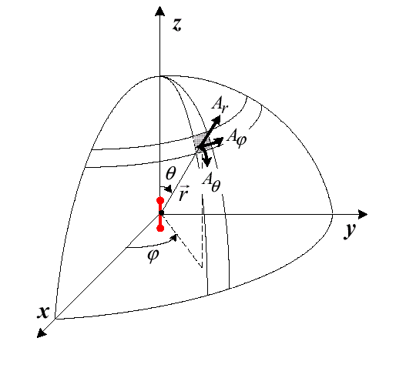
Σχήμα 2.1. Δίπολο Hertz
Σύμφωνα με τη συζήτηση της ενότητας 1.4.1., το μακρινό πεδίο μιας κεραίας υπολογίζεται από τη σχέση (1.34). Η προς ολοκλήρωση ποσότητα στην (1.34) αντιστοιχεί στο στοιχειώδες διάνυσμα ακτινοβολίας $d\vec{N}$, το οποίο προκύπτει από μια στοιχειώδη ρευματική κατανομή $\vec{J}$. Στην περίπτωση του δίπολου Hertz το ίδιο το δίπολο, λόγω των μικρών του διαστάσεων, αποτελεί μια στοιχειώδη πηγή με ρευματική κατανομή Ι. Ο όρος exp[-jkr′συνψ] αποτελεί μια διόρθωση στη φάση, που ειδικά λόγω των μικρών διαστάσεων του δίπολου Hertz, μπορεί να αμεληθεί.
Σημείωση: Ο εκθετικός όρος δεν είναι αμελητέος για δίπολα πεπερασμένων διαστάσεων και η απάλειψή του οδηγεί σε σημαντικό σφάλμα. Το δίπολο Hertz αποτελεί εξαίρεση σε ότι αφορά τους υπολογισμούς αυτού του κεφαλαίου.
Συνεπώς, το διάνυσμα ακτινοβολίας $\vec{N}$ θα εκφράζεται από την (1.34), λαμβάνοντας υπόψη την προαναφερθείσα απλοποίηση:
$\vec{Ν}(θ,φ)=\int_{V'}{\vec{J}(r\text{',}θ\text{',}φ')\text{dV}'}=\hat{z}\int_{−h}^{+h}{\text{Idz}}=2\text{Ih \{}\hat{z}$ (2.1)
Είναι προφανές ότι το διάνυσμα ακτινοβολίας έχει μόνο μία συνιστώσα $\hat{z}$. Αυτή μπορεί να αναλυθεί σε μια $\hat{r}$και σε μία $\hat{θ}$ συνιστώσα. Σύμφωνα όμως με τη συζήτηση της ενότητας 1.4.1., η ακτινική συνιστώσα είναι αμελητέα στο μακρινό πεδίο. Συνεπώς στους υπολογισμούς που ακολουθούν θα ληφθεί υπόψη μόνο η $\hat{θ}$ συνιστώσα.
$\vec{N}=N_{z}\hat{z}⇒N_{φ}=0,{\text{ Ν}}_{θ}=−Ν_{z}\text{ημθ}=−2Ιh\text{ημθ}$ (2.2)
Σύμφωνα με τις σχέσεις (1.37)-(1.40) και εφόσον η $\hat{φ}$συνιστώσα είναι μηδενική, το κύμα στο μακρινό πεδίο θα έχει μόνο τις συνιστώσες Ε_{θ} και Η_{φ}
$E_{θ}={ζΗ}_{φ}=−\frac{j\text{ωμ}}{4πr}N_{θ}(θ,φ)=\frac{j\text{ωμ}Ιh}{2πr}e^{−\text{jkr}}\text{ημθ}$ (2.3)
$H_{φ}=\frac{Ε_{θ}}{ζ}=\frac{\text{jk}Ιh}{2πr}e^{−\text{jkr}}\text{ημθ}$ (2.4)
όπου k=ω/c=ω$\sqrt{\text{με}}$.
Εφόσον το ηλεκτρικό πεδίο έχει μόνο την Ε_{θ} συνιστώσα, η πόλωση του είναι γραμμική.
Το διάνυσμα Poynting σύμφωνα με την (1.44) έχει ακτινική συνιστώσα και μέτρο που δίνεται από την ακόλουθη σχέση
$P_{\text{av}}=\frac{{ζk}^{2}}{\text{32}π^{2}r^{2}}{\left|N_{θ}\right|}^{2}=\frac{ζ(kΙh)^{2}}{8π^{2}r^{2}}{\text{ημ}}^{2}θ$ (2.5)
Το διάνυσμα ακτινοβολίας U(θ,φ) δίνεται από την ακόλουθη σχέση
$U(θ,φ)=r^{2}P_{\text{av}}=\frac{ζ(kΙh)^{2}}{8π^{2}}{\text{ημ}}^{2}θ$ (2.6)
Σύμφωνα με την σχέση (2.3) και (2.6), το διάγραμμα πεδίου (rE_{θ}) και το διάγραμμα ακτινοβολίας (U(θ,φ)=r²P_{av}), στα πρωτεύοντα επίπεδα (φ,θ=90^{ο}) και (φ=0^{ο},θ), παρουσιάζουν τα εξής χαρακτηριστικά:
- Ομοιοκατευθυντική ακτινοβολία στο επίπεδο (φ,θ=90^{ο}) που ερμηνεύεται και από την γεωμετρική συμμετρία του δίπολου Hertz.
- Κατευθυντική ακτινοβολία στο επίπεδο (φ=0^{ο},θ) με ημιτονοειδή εξάρτηση σύμφωνα με την ακόλουθη σχέση
$\left|{\text{rE}}_{θ}\right|=\frac{\text{ωμ}Ιh}{2π}\text{ημθ}=E_{o}\text{ημθ},\text{ U}(\text{θ,φ})=r^{2}P_{\text{av}}=\frac{Ε_{ο}^{2}}{ζ}{\text{ημ}}^{2}θ$ (2.7)
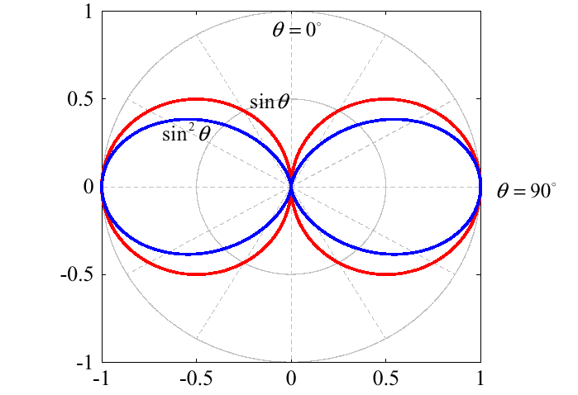
Σχήμα 2.2 Σχετικό Διάγραμμα Πεδίου ( ∼ημθ) και Ακτινοβολίας ( ∼ημ²θ) δίπολου Hertz.
Σύμφωνα με τη σχέση (2.7) και το Σχήμα 2.2, το διάγραμμα πεδίου/ακτινοβολίας παρουσιάζει σημεία μηδενισμού στις διευθύνσεις θ=0^{ο} και 180^{ο} και σημεία μεγίστου στις διευθύνσεις θ=90^{ο}/270^{ο}. Τα σημεία ημίσειας ισχύος παρουσιάζονται στις γωνίες για τις οποίες ισχύει η σχέση
$\text{ημθ}=1/{\sqrt{2}}⇔θ={\text{ημ}}^{−1}(1/{\sqrt{2}})⇔θ={\text{45}}^{ο}+n\frac{π}{2}$ (2.8)
Επομένως, το εύρος δέσμης ημίσειας ισχύος είναι 90^{ο}.
Η συνολική ακτινοβολούμενη ισχύς Wακ δίνεται από το ακόλουθο ολοκλήρωμα
$W_{\text{ακ}}=\int_{0}^{π}{\int_{0}^{2π}{U(θ,φ)\text{ημθ}dθdφ=\frac{ζ(\text{kIh})^{2}}{4π}\int_{0}^{π}{{\text{ημ}}^{3}θdθ}}=}\frac{\text{ζπ}Ι^{2}}{3}{\left(\frac{2h}{λ}\right)}^{2}$ (2.9)
Ο υπολογισμός του ολοκληρώματος, βασίζεται στην τροποποίηση της μεταβλητής ολοκλήρωσης, από θ σε d(συνθ)=-ημθ:
$$\int_{0}^{π}{{\text{ημ}}^{3}θ}dθ=−\int_{0}^{π}{{\text{ημ}}^{2}θd(\text{συνθ})=−\int_{+1}^{−1}{(1−x^{2})\text{dx}}}=\int_{−1}^{+1}{(1−x^{2})\text{dx}}={\left[x−\frac{x^{3}}{3}\right]}_{−1}^{+1}=\frac{4}{3}$$
(2.10)
Η αντίσταση ακτινοβολίας Rακ δίνεται από την ακόλουθη σχέση
$R_{\text{ακ}}=\frac{2W_{\text{ακ}}}{Ι^{2}}=\frac{8\text{ζπ}}{3}{\left(\frac{h}{λ}\right)}^{2}$ (2.11)
Το εμβαδόν δέσμης της κεραίας δίνεται από τη στερεά γωνία Ω_{Α}
$Ω_{Α}=\int_{0}^{2π}{\int_{0}^{π}{\frac{U(θ,φ)}{U(θ,φ)\text{max}}dΩ=}}\int_{0}^{2π}{\int_{0}^{π}{{\text{ημ}}^{3}θdθdφ=2π\frac{4}{3}}}=\frac{8π}{3}$ (2.12)
Τέλος, η κατευθυντικότητα D της κεραίας υπολογίζεται, σύμφωνα με τις σχέσεις (1.60)-(1.62), ως εξής:
$D=\frac{4π}{Ω_{Α}}=\frac{3}{2}=1,5$ (2.13)
Επομένως, το μικρό δίπολο, στη διεύθυνση της μέγιστης ακτινοβολίας ακτινοβολεί 1,5 φορά περισσότερο συγκριτικά με τον ισοτροπικό ακτινοβολητή ισοδύναμης συνολική ακτινοβολούμενη ισχύ W_{ακ}.
Σύμφωνα με την (2.9), η συνολικά ακτινοβολούμενη ισχύς είναι ανάλογη του τετραγώνου του μήκους της κεραίας, εκφραζόμενο σε μήκη κύματος. Εφόσον έχουμε υποθέσει ότι 2h<<λ, είναι φανερό ότι το δίπολο Hertz δεν είναι ιδιαίτερα αποδοτικός ακτινοβολητής.
Στην πράξη οι ηλεκτρικά μικρές κεραίες παρουσιάζουν τα εξής προβλήματα:
- Η τιμή της ρευματικής κατανομής μειώνεται μέχρι να μηδενιστεί στα άκρα του δίπολου και επομένως η παραδοχή της σταθερής ρευματικής κατανομής Ι, δεν είναι ρεαλιστική. Για τριγωνική κατανομή ρεύματος, η ακτινοβολούμενη ισχύς μειώνεται στο ¼* αυτής που έχει υπολογιστεί με τη σχέση (2.9). Ένας τρόπος για να αντισταθμιστεί η απώλεια ακτινοβολούμενης ισχύος, είναι η προσθήκη πλακών στα άκρα του δίπολου (χωρητικό φορτίο), που έχει σαν αποτέλεσμα μια σχεδόν σταθερή ρευματική κατανομή (Σχήμα 2.3).
* Σημείωση: Μια τριγωνική ρευματική κατανομή με μέγιστο Ι παρουσιάζει μέση ρευματική τιμή Ι/2. Επομένως το πεδία (ισχύς) υποδιπλασιάζονται (υποτετραπλασιάζεται).
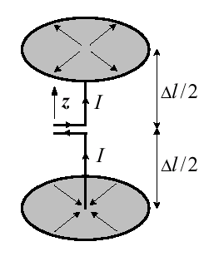
Σχήμα 2.3. Κεραία τερματισμένη με πυκνωτή.
- Η αντίσταση εισόδου της κεραίας παρουσιάζει μικρό πραγματικό μέρος (αντίσταση ακτινοβολίας R_{ακ}) και υψηλή χωρητική αντίσταση. Ο συνδυασμός των δύο αυτών παραγόντων επιβάλλει υψηλές τάσης τροφοδότησης, έτσι ώστε να εξασφαλίζεται επαρκές ρεύμα και ακτινοβολούμενη ισχύ. Επίσης, λόγω της υψηλής χωρητικής αντίστασης τίθενται ζητήματα συντονισμού, που συνήθως λύνονται με τη σύνδεση επαγωγικής αντίστασης σε σειρά προς τη κεραία. Η λύση αυτή, αναπόφευκτα δημιουργεί ωμικές απώλειες που θέτουν όρια στο βαθμό απόδοσης της κεραίας.

2.2. Γραμμική Διπολική Κεραία Τυχαίου μήκους
2.2.1. Πεδίο Ακτινοβολίας
Για μια διπολική κεραία, πεπερασμένου μήκους 2h, η ρευματική κατανομή δεν μπορεί πλέον να θεωρηθεί σταθερή. Οι μετρήσεις, για λεπτές διπολικές κεραίες (αγωγοί μικρής διαμέτρου π.χ. λ/100), αποδεικνύουν ότι η ρευματική κατανομή έχει ημιτονοειδή μορφή δηλ. ομοιάζει με στάσιμο κύμα (Σχήμα 2.4):
$I(z)=\text{ημ}[k(h−\left|z\right|)] ,\text{ -h}≤z≤+\text{h }$ (2.14)
Ωστόσο, αξίζει να σημειωθεί ότι όσο αυξάνεται το πάχος του δίπολου, η ρευματική κατανομή σταδιακά αποκλίνει από την ημιτονοειδή συμπεριφορά.

Σχήμα 2.4. Λεπτό Δίπολο μήκους 2h με ημιτονοειδή ρευματική κατανομή.
Σύμφωνα με την σχέση (1.34) το διάνυσμα ακτινοβολίας στο μακρινό πεδίο δίνεται από την ακόλουθη ολοκληρωτική εξίσωση:
$$\vec{N}(θ,φ)=\int_{V'}{{\vec{J}(r\text{', \{}θ}^{'}},φ^{'})e^{{\text{jk \{}r}^{'}\text{συνψ}}dV^{'}=\hat{z}\int_{−h}^{+h}{{\text{Ie}}^{\text{jk}\left|z^{'}\right|\text{συνψ}}\text{ημ}[k(h−\left|z^{'}\right|)]dz^{'}}$$
λαμβάνοντας υπόψη ότι
$$\left|z^{'}\right|\text{συνψ}=\begin{aligned}\left\{z^{'}\text{συνθ}\text{ 0}≤z^{'}≤+h | \right.\end{aligned}$$
η ολοκληρωτική εξίσωση γράφεται ως εξής:
$$\overline{N}(θ,φ)=\hat{z}I[\int_{−h}^{0}{e^{{+\text{jk \{}z}^{'}\text{συνθ}}}\text{ημ}[k(h+z^{'})]dz^{'}+\int_{0}^{+h}{e^{{+\text{jk \{}z}^{'}\text{συνθ}}}\text{ημ}[k(h−z^{'})]dz^{'}]$$
Αντικαθιστώντας στο πρώτο ολοκλήρωμα το z′=-z′ και τροποποιώντας αντίστοιχα τα όρια της ολοκλήρωσης, η προηγούμενη σχέση γράφεται ως εξής:
$$\overline{N}(θ,φ)=\hat{z}I[\int_{0}^{+h}{e^{{−\text{jk \{}z}^{'}\text{συνθ}}}\text{ημ}[k(h−z^{'})]\text{dz}'+\int_{0}^{+h}{e^{{+\text{jk \{}z}^{'}\text{συνθ}}}\text{ημ}[k(h−z^{'})]dz^{'}]=$$
$=\hat{z}I\left[\int_{0}^{+h}{\text{ημ}[k(h−z^{'})]\left(e^{{+\text{jk \{}z}^{'}\text{συνθ}} | | +e^{{−\text{jk \{}z}^{'}\text{συνθ}} | \right)}\text{dz}'\right]=\hat{z}2I\left[\int_{0}^{+h}{\text{ημ}[k(h−z^{'})]\text{συν}(kz^{'}\text{συνθ})}dz^{'}\right]$Χρησιμοποιώντας την τριγωνομετρική σχέση ημασυνβ=ημ(α+β)+ημ(α-β), η προηγούμενη εξίσωση γράφεται
$$\overline{N}(θ,φ)=\hat{z}2I\left[\int_{0}^{+h}{[\text{ημ}(\text{kh}−kz^{'}+\text{kz}\text{συνθ})+\text{ημ}(\text{kh}−\text{kz}−\text{kz}\text{συνθ})]}dz^{'}\right]=$$
$$=\hat{z}2I{\left[−\frac{\text{συν}(\text{kh}−kz^{'}+kz^{'}\text{συνθ})}{k\text{συνθ}−k}+\frac{\text{συν}(\text{kh}−kz^{'}−kz^{'}\text{συνθ})}{k\text{συνθ}+k}\right]}_{0}^{h}=$$
$$=\hat{z}2I\left[−\frac{\text{συν}(\text{kh}\text{συνθ})−\text{συν}\text{kh}}{k(\text{συνθ}−1)}+\frac{\text{συν}(\text{kh}\text{συνθ})−\text{συν}\text{kh}}{k(\text{συνθ}+1)}\right]=$$
$=\hat{z}4I\frac{\text{συν}(\text{kh}\text{συνθ})−\text{συν}(\text{kh})}{k{\text{ημ}}^{2}θ}$ (2.15)
Για το μακρινό πεδίο ενδιαφέρουν μόνο η Ν_{θ} και Ν_{φ} συνιστώσες. Αναλύοντας την (2.15) στις Ν_{θ} και Ν_{φ} συνιστώσες προκύπτει η έκφραση του διανύσματος ακτινοβολίας $\vec{N}$ στο μακρινό πεδίο
$\vec{N}=N_{z}\hat{z}⇒N_{φ}=0,{\text{ Ν}}_{θ}=−Ν_{z}\text{ημθ}=−\hat{z}4I\frac{\text{συν}(\text{kh}\text{συνθ})−\text{συν}\text{kh}}{k\text{ημθ}}$ (2.16)
Αντικαθιστώντας τη (2.16) στις σχέσεις (1.37)-(1.40) προκύπτουν οι εκφράσεις του ηλεκτρικού και μαγνητικού πεδίου
$$E_{θ}={ζΗ}_{φ}=\frac{j\text{ωμ}I}{2kπr}e^{−\text{jkr}}\frac{\text{συν}(\text{kh}\text{συνθ})−\text{συν}\text{kh}}{\text{ημθ}}=\frac{jζI}{2πr}e^{−\text{jkr}}\frac{\text{συν}(\text{kh}\text{συνθ})−\text{συν}\text{kh}}{\text{ημθ}}$$
(2.17)
Όπως και στην περίπτωση του δίπολου Hertz, η πόλωση του πεδίου είναι γραμμική.
Το διάνυσμα Poynting σύμφωνα με την (1.44) έχει ακτινική συνιστώσα και μέτρο που δίνεται από την ακόλουθη σχέση
$P_{\text{av}}=\frac{{ζk}^{2}}{\text{32}π^{2}r^{2}}{\left|N_{θ}\right|}^{2}=\frac{{ζΙ}^{2}}{8π^{2}r^{2}}{\left[\frac{\text{συν}(\text{kh}\text{συνθ})−\text{συν}\text{kh}}{\text{ημθ}}\right]}^{2}$ (2.18)
Αντίστοιχα η ένταση της ακτινοβολίας U(θ,φ) εκφράζεται ως εξής:
$U(θ,φ)=r^{2}P_{\text{av}}=\frac{{ζΙ}^{2}}{8π^{2}}{\left[\frac{\text{συν}(\text{kh}\text{συνθ})−\text{συν}\text{kh}}{\text{ημθ}}\right]}^{2}$ (2.19)
Σύμφωνα με την σχέση (2.17) και (2.19), το διάγραμμα πεδίου (rE_{θ}) και το διάγραμμα ακτινοβολίας (U(θ,φ)=r²P_{av}) στα πρωτεύοντα επίπεδα (φ,θ=90^{ο}) και (φ=0^{ο},θ), παρουσιάζουν τα εξής χαρακτηριστικά:
- Ομοιοκατευθυντική ακτινοβολία στο επίπεδο (φ,θ=90^{ο}) που ερμηνεύεται και από την γεωμετρική συμμετρία του δίπολου.
- Κατευθυντική ακτινοβολία στο επίπεδο (φ=0^{ο},θ) που περιγράφεται από τις ακόλουθες σχέσεις
$\left|{\text{rE}}_{θ}\right|=\frac{ζI}{2π}\frac{\text{συν}(\text{kh}\text{συνθ})−\text{συν}\text{kh}}{\text{ημθ}}=E_{o}\frac{\text{συν}(\text{kh}\text{συνθ})−\text{συν}\text{kh}}{\text{ημθ}}$ (2.20)
$U(θ,φ)=\frac{Ε_{ο}^{2}}{2ζ}{\left[\frac{\text{συν}(\text{kh}\text{συνθ})−\text{συν}\text{kh}}{\text{ημθ}}\right]}^{2}$ (2.21)
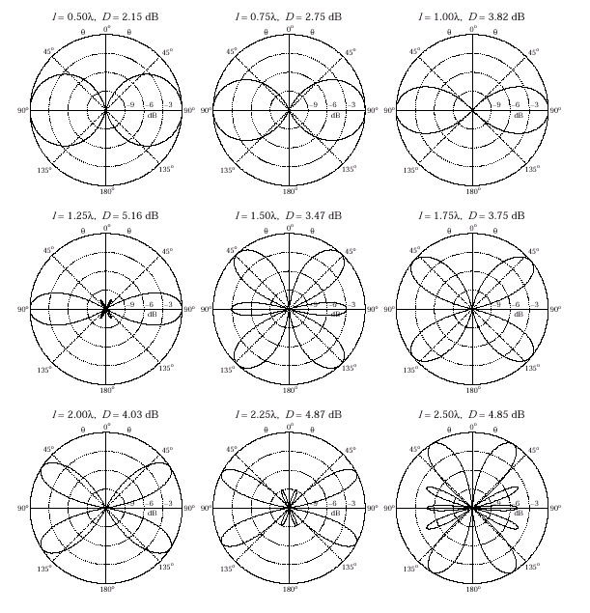
Σχήμα 2.5 Σχετικά Διαγράμματα ακτινοβολίας λεπτών δίπολων μήκους l εκφραζόμενα σε dB.
Η ακριβής μορφή των διαγραμμάτων στα επίπεδα (θ, φ=σταθερό) εξαρτώνται από την τιμή του kh ή ισοδύναμα από την το μήκος του δίπολου εκφραζόμενο σε μήκη κύματος. Μια γενική εικόνα διαγραμμάτων ακτινοβολίας για διάφορα μήκη δίπολων δίνονται στο Σχήμα 2.5. Τα διαγράμματα είναι σχετικά (δηλ. ανηγμένα ως προς τη μέγιστη τιμή τους) και υπολογισμένα σε dB. Η τομή του εσωτερικού δακτυλίου –3dB με το διάγραμμα ακτινοβολίας δηλώνει τη γωνία ημίσειας ισχύος.
Τα γενικά συμπεράσματα που προκύπτουν από τη συγκριτική μελέτη των εικονιζόμενων διαγραμμάτων είναι τα εξής:
- Η αύξηση του μήκους του δίπολου οδηγεί σε λοβούς μικρότερου εύρους.
- Η αύξηση του μήκους «διασπά» το διάγραμμα ακτινοβολίας σε κύριους και δευτερεύοντες λοβούς.
Η συνολική ακτινοβολούμενη ισχύς προκύπτει από την αντικατάσταση της (2.21) στην σχέση (1.46):
$W_{\text{ακ}}=\int_{0}^{π}{\int_{0}^{2π}{U(θ,φ)\text{ημθ}dθdφ=\frac{{ζΙ}^{2}}{4π}\int_{0}^{π}{{\left[\frac{\text{συν}(\text{kh}\text{συνθ})−\text{συν}\text{kh}}{\text{ημθ}}\right]}^{2}}}}$ (2.22)
Με τη χρήση των ημιτονικών και συνημιτονικών ολοκληρωμάτων, S_{i}(x) και C_{i}(x), αντίστοιχα:
$S_{i}(x)=\int_{0}^{x}{\frac{\text{ημ}y}{y}\text{dy}}=\sum_{n=0}^{∞}{\frac{(−1)^{n}x^{2^{n+1}}}{(2n+1)!(2n+1)}}$ (2.23)
$C_{i}(x)=−\int_{x}^{∞}{\frac{\text{συν}y}{y}\text{dy}}=C+\text{ln}x−S_{1}(x)$ (2.24)
όπου C=0,5772157=σταθερά του Euler και
$S_{1}(x)=\int_{0}^{x}{\frac{1−\text{συν}y}{y}\text{dy}}=\sum_{n=1}^{∞}{\frac{(−1)^{n+1}x^{2n}}{(2n)!(2n)}}$ (2.25)
υπολογίζεται το ολοκλήρωμα της (2.22) και η ακόλουθη έκφραση της ακτινοβολούμενης ισχύος
$$W_{\text{ακ}}=\frac{{ζΙ}^{2}}{4π}[C+\text{ln}(2\text{kh})−\text{Ci}(2\text{kh})+\frac{1}{2}\text{ημ}(2\text{kh})\left[S_{i}(4\text{kh})−2S_{i}(2\text{kh})\right]+$$
$+\frac{1}{2}\text{συν}(2\text{kh})\left[C+\text{ln}(\text{kh})+C_{i}(4\text{kh})−2C_{i}(2\text{kh})\right]]$ (2.26)

Παράδειγμα 2.2.1. Διαγράμματα Δίπολων 0,75λ-λ-1,5λ-2λ
Τα διαγράμματα πεδίου και ακτινοβολίας λεπτών δίπολων περιγράφονται από τις σχέσεις (2.20) και (2.21)
$\left|{\text{rE}}_{θ}\right|=E_{o}\frac{\text{συν}(\text{kh}\text{συνθ})−\text{συν}\text{kh}}{\text{ημθ}}=E_{o}f(θ)$
$U(θ,φ)=\frac{Ε_{ο}^{2}}{2ζ}{\left[\frac{\text{συν}(\text{kh}\text{συνθ})−\text{συν}\text{kh}}{\text{ημθ}}\right]}^{2}=\frac{Ε_{ο}^{2}}{2ζ}f(θ)$
Εξειδικεύοντας, τον παράγοντα f(θ), για το κάθε δίπολο, θα ισχύουν τα εξής:

Α. Δίπολο 0,75 λ ⇒ h=3λ/8
$$f(θ)=\frac{\text{συν}(\frac{2π}{λ}\frac{3λ}{8}\text{συνθ})−\text{συν}(\frac{2π}{λ}\frac{3λ}{8})}{\text{ημθ}}=\frac{\text{συν}(\frac{3π}{4}\text{συνθ})−\text{συν}(\frac{3π}{4})}{\text{ημθ}}$$
Τα σημεία μηδενισμού των διαγραμμάτων πεδίου και ακτινοβολίας δίνονται από τη σχέση
$$f(θ)=0⇒\text{συν}(\frac{3π}{4}\text{συνθ})=\text{συν}\left(\frac{3π}{4}\right)⇒\text{συνθ}=±1⇒θ=0^{ο},{\text{ 180}}^{ο}$$
Το σημείο μεγίστου παρουσιάζεται στο μέσο των μηδενισμών δηλ. θ=90^{ο}.

Β. Δίπολο λ ⇒ h=λ/2
$$f(θ)=\frac{\text{συν}(\frac{2π}{λ}\frac{λ}{2}\text{συνθ})−\text{συν}(\frac{2π}{λ}\frac{λ}{2})}{\text{ημθ}}=\frac{\text{συν}(\text{πσυνθ})−\text{συν}(π)}{\text{ημθ}}$$
Τα σημεία μηδενισμού των διαγραμμάτων πεδίου και ακτινοβολίας δίνονται από τη σχέση
$$f(θ)=0⇒\text{συν}(\text{πσυνθ})=−1⇒\text{συνθ}=±1⇒θ=0^{ο},{\text{ 180}}^{ο}$$
Το σημείο μεγίστου παρουσιάζεται στο μέσο των μηδενισμών δηλ. θ=90^{ο}.

Γ. Δίπολο 1,5λ ⇒ h=3λ/4
$f(θ)=\frac{\text{συν}(\frac{2π}{λ}\frac{3λ}{4}\text{συνθ})−\text{συν}(\frac{2π}{λ}\frac{3λ}{4})}{\text{ημθ}}=\frac{\text{συν}(\frac{3π}{2}\text{συνθ})−\text{συν}(\frac{3π}{2})}{\text{ημθ}}=\frac{\text{συν}(\frac{3π}{2}\text{συνθ})}{\text{ημθ}}$Τα σημεία μηδενισμού των διαγραμμάτων πεδίου και ακτινοβολίας δίνονται από τη σχέση
$$\begin{aligned}f(θ)=0⇒\text{συν}(\frac{3π}{2}\text{συνθ})=0⇒\frac{3π}{2}\text{συνθ}=(2n+1)\frac{π}{2}⇒ \\ ⇒θ_{n}={\text{συν}}^{−1}\left(\frac{2n+1}{3}\right)\text{ , n}=\text{0, }±\text{1, -2}⇒ \\ ⇒ \\ \end{aligned}\begin{aligned}\left\{θ_{0}=\text{70},{\text{53}}^{o} | \right\}\left\{θ_{1}=0^{o} | \right\}\left\{θ_{−1}=\text{109},{\text{47}}^{o} | \right\}\end{aligned}\left\{\right\}$$
Θεωρώντας τα σημεία μεγίστου στο μέσο των μηδενισμών προκύπτουν οι εξής διευθύνσεις μέγιστης ακτινοβολίας
$θ_{μ_{1}}=\frac{\text{70},{\text{53}}^{o}}{2}=\text{35},{\text{26}}^{o}⇒\left|f(θ_{μ_{1}})\right|=1,\text{333}$

$$θ_{μ_{2}}=\frac{\text{109},{\text{47}}^{o}+\text{70},{\text{53}}^{o}}{2}={\text{90}}^{o}⇒\left|f(θ_{μ_{2}})\right|=1$$
$$θ_{μ_{3}}=\frac{{\text{180}}^{o}+\text{109},{\text{47}}^{o}}{2}=\text{144},{\text{73}}^{o}⇒\left|f(θ_{μ_{3}})\right|=1,\text{333}$$
Συγκριτικά με τα δίπολα 0,75λ-1λ το δίπολο 1,5λ παρουσιάζει πλευρικούς λοβούς και μια μετατόπιση της διεύθυνσης μέγιστης ακτινοβολίας από τις 90^{ο} στις 35,26^{ο}/144,73^{ο}. Ο λόγος του μεγίστου του κύριου λοβού προς τον πλευρικό είναι
Ra=1/1,333=0,75⇒R=20log(0,75)=-2,5 dΒ.

Δ. Δίπολο 2λ ⇒ h=λ
$$f(θ)=\frac{\text{συν}(\frac{2π}{λ}\text{λσυνθ})−\text{συν}(\frac{2π}{λ}λ)}{\text{ημθ}}=\frac{\text{συν}(2\text{πσυνθ})−\text{συν}(2π)}{\text{ημθ}}$$
Τα σημεία μηδενισμού των διαγραμμάτων πεδίου και ακτινοβολίας δίνονται από τη σχέση
$$f(θ)=0⇒\text{συν}(2\text{πσυνθ})=1⇒2\text{πσυνθ}=2nπ,\text{ n}=\text{0,}±1⇒θ=0^{ο},{\text{90}}^{o},{\text{180}}^{ο}$$

2.2.2. Ιδία Σύνθετη Αντίσταση
Όπως ήδη έχει επισημανθεί, η σύνδεση μιας κεραίας σε μια γραμμή μεταφοράς, προϋποθέτει τη γνώση της κυκλωματικής φύσης της κεραίας. Συνεπώς ο υπολογισμός της ιδίας αντίστασης της κεραίας, αποτελεί προϋπόθεση για την βέλτιστη προσαρμογή και λειτουργία του συστήματος «πομποδέκτης-γραμμή μεταφοράς-κεραία».
Η ιδία σύνθετη αντίσταση εκφράζεται με τη μορφή της ολοκληρωτικής εξίσωσης (1.81), και ειδικά για τα γραμμικά δίπολα, από την σχέση (1.80).
$Z_{s}=−\frac{1}{I^{2}(0)}\int_{−h}^{+h}{I_{z}(ρ=α,z=z^{'})E_{z}(ρ=α,z=z^{'})dz^{'}}$ (2.27)
Στην ολοκληρωτέα παράσταση υπεισέρχεται η ένταση του ηλεκτρικού πεδίου και της ρευματικής κατανομής, όπως εκφράζονται πάνω στην επιφάνεια δίπολου μικρής ακτίνας α. Η παραδοχή της μικρής ακτίνας είναι σημαντική, διότι μόνο υπό αυτή την προϋπόθεση η ρευματική κατανομή μπορεί να θεωρηθεί ημιτονοειδής.
Στην εξίσωση (2.27), προφανώς, γίνεται λόγος για το κοντινό πεδίο της κεραίας, οπότε οι παραδοχές και οι υπολογισμοί του μακρινού πεδίου παύουν να έχουν ισχύ. Προκειμένου να υπολογισθεί το κοντινό πεδίο, πρέπει να χρησιμοποιηθεί η γενική σχέση (1.27) για το διανυσματικό δυναμικό. Η παραδοχή της ημιτονοειδούς ρευματικής κατανομής εξειδικεύει αυτή τη γενική σχέση, στην ακόλουθη μορφή:
$\vec{A}(ρ,z)=\frac{μΙ}{4π}\int_{−h}^{+h}{\frac{\text{ημ}[k(h−\left|z^{'}\right|)]e^{−\text{jkR}}}{R}}dz^{'}$ (2.28)
όπου το σημείο υπολογισμού εκφράζεται σε κυλινδρικές συντεταγμένες (ρ,z) και τα σημεία της επιφάνειας του δίπολου σε (α,z′). Συνεπώς η απόσταση R δίνεται από τη σχέση $R=\sqrt{(ρ−α)^{2}+(z−z^{'})^{2}}$ (Σχήμα 2.6).
Σχήμα 2.6. Κοντινό Πεδίο Δίπολου
Από τη γνωστή σχέση $μ\vec{Η}=∇×\vec{Α}$ και εφόσον το $\vec{Α}$έχει μόνο $\hat{z}$συνιστώσα και λόγω συμμετρίας είναι ανεξάρτητο του φ, προκύπτει ότι
$H_{ρ}=Η_{z}=0{\text{ , Η}}_{φ}=−\frac{1}{μ}\frac{∂Α_{z}}{∂ρ}$ (2.29)
Επίσης λόγω της $\overline{E}=−\frac{j}{\text{ωε}}∇×\vec{Η}$ προκύπτει ότι
$Ε_{φ}=0{\text{ , Ε}}_{ρ}=−\frac{j}{\text{ωεμ}}\frac{∂^{2}A_{z}}{∂z∂ρ}{\text{ , Ε}}_{z}=\frac{j}{\text{ωεμ}}\frac{1}{ρ}\frac{∂}{∂ρ}\left(ρ\frac{∂Α_{z}}{∂ρ}\right)$ (2.30)
Μετά από σχετικά σύνθετους μαθηματικούς υπολογισμούς προκύπτουν οι ακόλουθες εκφράσεις:
$H_{φ}(ρ,z)=−\frac{I_{m}}{j4π}\left[\frac{e^{−{\text{jkR}}_{1}}}{ρ}+\frac{e^{−{\text{jkR}}_{2}}}{ρ}−\frac{2\text{συν}{\text{khe}}^{−\text{jkr}}}{ρ}\right]$ (2.31)
$Ε_{ρ}(ρ,z)=\frac{{ζI}_{m}}{4\text{πρ}}\left[(z−h)\frac{e^{−{\text{jkR}}_{1}}}{R_{1}}+(z+h)\frac{e^{−{\text{jkR}}_{2}}}{R_{2}}−\frac{2\text{συν}{\text{khe}}^{−\text{jkr}}}{r}\right]$ (2.32)

$Ε_{z}(ρ,z)=−\frac{{jζI}_{m}}{4π}\left[\frac{e^{−{\text{jkR}}_{1}}}{R_{1}}+\frac{e^{−{\text{jkR}}_{2}}}{R_{2}}−\frac{2\text{συν}{\text{khe}}^{−\text{jkr}}}{r}\right]$ (2.33)

όπου σύμφωνα και με το Σχήμα 2.6 με R₁, R₂ δηλώνονται οι αποστάσεις των άκρων του δίπολου από το σημείο υπολογισμού.

Αντικαθιστώντας την (2.33) στην (2.27), και μετά από μαθηματικούς υπολογισμούς, προκύπτει η ακόλουθη έκφραση
$Z_{s}=R_{s}+{\text{jX}}_{s}$ (2.34)
όπου το πραγματικό μέρος R_{s} είναι η ιδία (ωμική) αντίσταση
$$R_{s}=\frac{{ζΙ}_{m}^{2}}{4{πI}^{2}(0)}\left\{\text{ημ}(2\text{kh})\left[2S_{i}(u_{1})−2S_{i}(v_{1})+S_{i}(v_{2})−S_{i}(u_{2})\right]\right.−$$
$$−\text{συν}(2\text{kh})\left[−2C_{i}(kα)+2C_{i}(u_{1})+C_{i}(v_{1})−C_{i}(v_{2})−C_{i}(u_{2})\right]+$$
$\left.+4C_{i}(kα)−2C_{i}(u_{1})−2C_{i}(v_{1})\right\}$ (2.35)
και το φαντστικό μέρος Χ_{S} είναι η ιδία ανάδραση
$$X_{s}=\frac{{ζΙ}_{m}^{2}}{4{πI}^{2}(0)}\left\{\text{ημ}(2\text{kh})\left[2C_{i}(u_{1})−2C_{i}(v_{1})+C_{i}(v_{2})−C_{i}(u_{2})\right]\right.+$$
$$+\text{συν}(2\text{kh})\left[−2S_{i}(kα)+2S_{i}(u_{1})+2C_{i}(v_{1})−S_{i}(v_{2})−S_{i}(u_{2})\right]−$$
$\left.−4S_{i}(kα)+2S_{i}(u_{1})+2S_{i}(v_{1})\right\}$ (2.36)
οι συναρτήσεις C_{i} , S_{i} δίνονται από τις σχέσεις (2.23)-(2.25) και οι μεταβλητές u, v από τις ακόλουθες σχέσεις:
$u_{1}=k\left(\sqrt{α^{2}+h^{2}}−h\right)$, $v_{1}=k\left(\sqrt{α^{2}+h^{2}}+h\right)$ (2.37)
$u_{2}=k\left(\sqrt{α^{2}+4h^{2}}−2h\right)$, $v_{2}=k\left(\sqrt{α^{2}+4h^{2}}+2h\right)$ (2.38)
Για λεπτά δίπολα ισχύει ότι α/h<<1, οπότε οι (2.35) και (2.36) μπορούν να απλοποιηθούν περαιτέρω
$$R_{s}=\frac{{ζΙ}_{m}^{2}}{4{πI}^{2}(0)}\left\{\text{ημ}(2\text{kh})\left[S_{i}(4\text{kh})−2S_{i}(2\text{kh})\right]\right.−\text{συν}(2\text{kh})[−2C_{i}(2\text{kh})−C_{i}(4\text{kh})−$$

$\left.C−\text{ln}(\text{kh})]−2C_{i}(2\text{kh})+2C+2\text{ln}(2\text{kh})\right\}$ (2.39)
$$X_{s}=\frac{{ζΙ}_{m}^{2}}{4{πI}^{2}(0)}\left\{\text{ημ}(2\text{kh})\left[C+\text{ln}({{kα}^{2}}/h)+C_{i}(4\text{kh})−2C_{i}(2\text{kh})\right]\right.+$$
$+\text{συν}(2\text{kh})\left.\left[[2S_{i}(2\text{kh})−S_{i}(4\text{kh})\right]+2S_{i}(2\text{kh})\right\}$ (2.40)
Οι εν λόγω αντιστάσεις έχουν υπολογιστεί για το ρεύμα βάσης Ι(0) δηλ είναι οι αντιστάσεις στο σημείο τροφοδοσίας. Συνηθέστερη είναι η αναφορά στις αντιστάσεις που υπολογίζονται για τη μέγιστη τιμή του ρεύματος Ι_{m}. Η σχέση μεταξύ των δύο αυτών αντιστάσεων είναι η ακόλουθη
$Z_{s}(\text{μεγ})=\frac{Ι^{2}(0)}{Ι_{m}^{2}}Z_{s}(βά\text{σης})$ (2.41)
Σύμφωνα με τη (2.41) οι σχέσεις (2.39) και (2.40) γράφονται ως εξής
$$R_{s}(\text{μεγ})=\frac{ζ}{4π}\left\{\text{ημ}(2\text{kh})\left[S_{i}(4\text{kh})−2S_{i}(2\text{kh})\right]\right.−\text{συν}(2\text{kh})[−2C_{i}(2\text{kh})−C_{i}(4\text{kh})−$$

$\left.C−\text{ln}(\text{kh})]−2C_{i}(2\text{kh})+2C+2\text{ln}(2\text{kh})\right\}$ (2.42)
$$X_{s}(\text{μεγ})=\frac{ζ}{4π}\left\{\text{ημ}(2\text{kh})\left[C+\text{ln}({{kα}^{2}}/h)+C_{i}(4\text{kh})−2C_{i}(2\text{kh})\right]\right.+$$
$+\text{συν}(2\text{kh})\left.\left[[2S_{i}(2\text{kh})−S_{i}(4\text{kh})\right]+2S_{i}(2\text{kh})\right\}$ (2.43)
Η αντίσταση ακτινοβολίας R_{ακτ} εκφράζεται συναρτήσει της ακτινοβολούμενης ισχύος W_{ακτ}
$W_{\text{ακτ}}=\frac{1}{2}Ι_{m}^{2}R_{\text{ακτ}}⇒R_{\text{ακτ}}=\frac{2W_{\text{ακτ}}}{Ι_{m}^{2}}$ (2.44)
Αντικαθιστώντας τη (2.44) στη (2.26) και συγκρίνοντας το αποτέλεσμα με τη (2.42) προκύπτει ότι
$R_{s}(\text{μεγ})=R_{\text{ακτ}}$ (2.45)
Σύμφωνα με τις προαναφερόμενες σχέσεις, προκύπτει ότι η ιδία σύνθετη αντίσταση μιας διπολικής κεραίας εξαρτάται, τόσο από το πάχος του δίπολου, όσο και από το μήκος του. Οι υπολογισμοί για διάφορα μήκη και πάχη διπόλων παρουσιάζονται με τη μορφή γραφικών παραστάσεων στα Σχήματα 2.7 και 2.8.
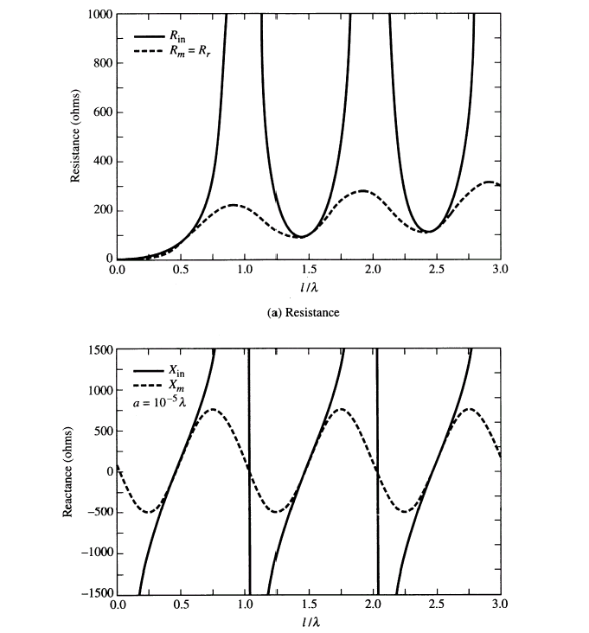
Σχήμα 2.7. Ιδία Αντίσταση και Ανάδραση βάσης (συνεχής γραμμή) και μεγίστου (διακεκομμένη γραμμή) συναρτήσει του ηλεκτρικού μήκους h/λ.

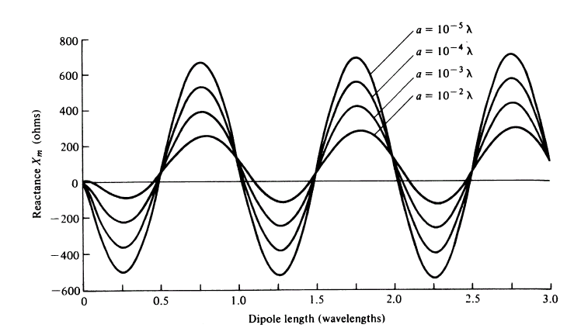
Σχήμα 2.8. Ανάδρση (μεγίστου) συναρτήσει του πάχους (α) και του μήκους (h) λεπτού δίπολου.
Η συγκριτική εξέταση των γραφικών παραστάσεων οδηγεί στα ακόλουθα συμπεράσματα:
- Δίπολα με μήκη περίπου ίσα με ακέραια πολλαπλάσια του λ/2 (h/λ0.25) παρουσιάζουν μικρή ή μηδενική ανάδραση Χ_{s}. H συχνότητα για την οποία συμβαίνει αυτό ονομάζεται συχνότητα συντονισμού (ω_{r}=2πf_{r}). Είναι προφανές ότι για λόγους προσαρμογής, με τη γραμμή μεταφοράς, η κεραία επιλέγεται να λειτουργεί γύρω από τη συχνότητα συντονισμού.
- Γενικά η συχνότητα συντονισμού είναι αυτή για την οποία το μήκος του δίπολου είναι λίγο πιο μικρό από λ/2. Τα παχύτερα δίπολα παρουσιάζουν το φαινόμενο συντονισμού σε πιο μικρά μήκη.
- Δίπολα με μικρότερη ακτίνα (α) παρουσιάζουν μεγαλύτερες τιμές στην ανάδραση και πιο απότομες μεταβολές, καθώς αλλάζει η συχνότητα ή ισοδύναμα το ηλεκτρικό μήκος h/λ. Συνεπώς για λειτουργίες ευρείας ζώνης ενδείκνυται η επιλογή παχύτερων δίπολων.
- Το πραγματικό μέρος της αυτοαντίστασης δηλ. η αντίσταση ακτινοβολίας είναι ανεξάρτητη της ακτίνας (α) και εξαρτάται από το ηλεκτρικό μήκος h/λ.

2.2.3. Αμοιβαία Σύνθετη Αντίσταση Δίπολων

Η αμοιβαία σύνθετη αντίσταση μεταξύ δίπολων εξαρτάται κατ’ αρχήν από το μεταξύ τους προσανατολισμό. Για δίπολα παράλληλα με τον άξονα z η αμοιβαία σύνθετη αντίσταση δίνεται από τη σχέση (1.84)
$Z_{\text{21}}(βά\text{σεως})=−\frac{1}{I_{1}(0)I_{2}(0)}\int_{−h}^{h}{E_{\text{21}}(z)I_{z}(z)\text{dz}}$
Ο ακριβής υπολογισμός της ολοκληρωτέας παράστασης εξαρτάται από τον τρόπο με τον οποίο διατάσσονται στο χώρο τα δίπολα. Το Σχήμα 2.9 παρουσιάζει κάποιες από τις πλέον αντιπροσωπευτικές διατάξεις.

Σχήμα 2.9. Διατάξεις μεταξύ παράλληλων δίπολων

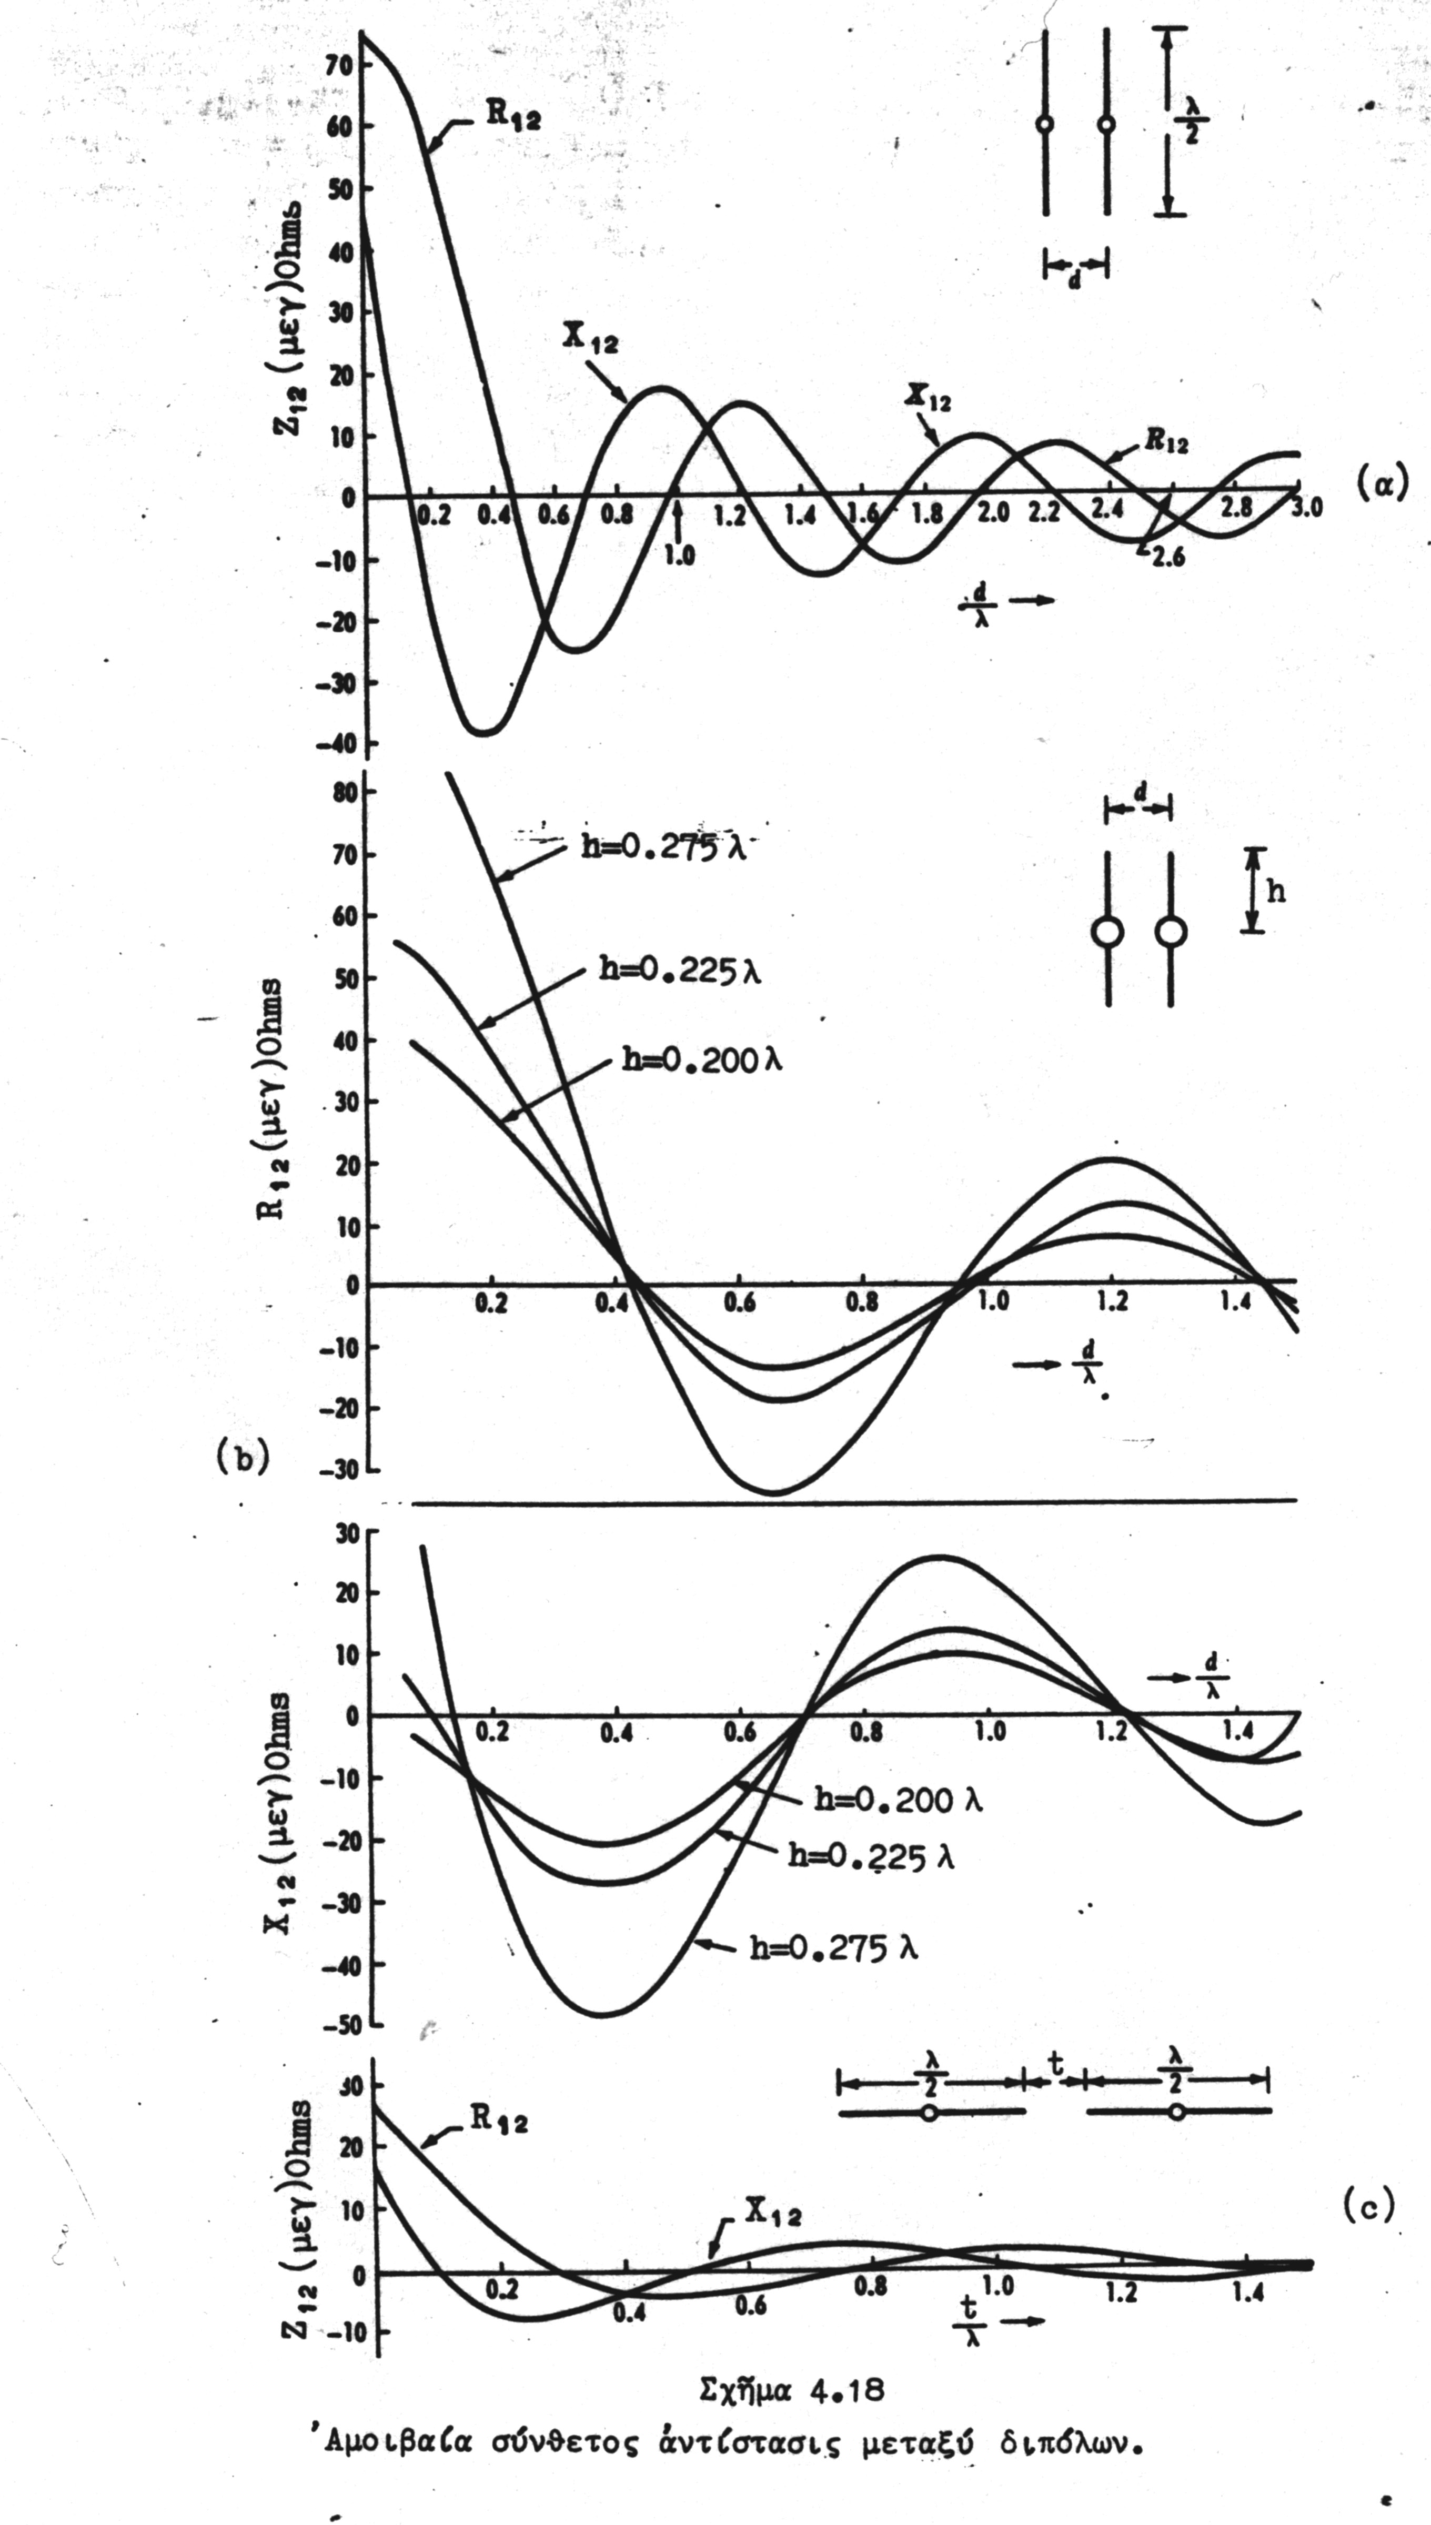

Σχήμα 2.10. Αμοιβαία σύνθετη αντίσταση μεταξύ δίπολων
Το ολοκλήρωμα (2.46) μπορεί να υπολογισθεί αναλυτικά, με την αντικατάσταση του Ε_{z} για το κοντινό πεδίο (Σχέση (2.33)). Μετά από σχετικά πολύπλοκες αλγεβρικές πράξεις, οι υπολογισμοί καταλήγουν σε μακροσκελείς εκφράσεις ανάλογες αυτών που ισχύουν και για την ιδία σύνθετη αντίσταση (Σχέσεις (2.32)-(2.33)). Συνήθως αυτού του τύπου οι παραστάσεις υπολογίζονται με αριθμητικές μεθόδους ολοκλήρωσης και γι’ αυτό θα παραληφθεί η αναλυτική τους έκφραση. Μια ποιοτική περιγραφή των αποτελεσμάτων δίνεται στο Σχήμα 2.10. Αξίζει να επισημανθεί, ότι σε όλες τις γραφικές παραστάσεις του Σχήματος 2.10 το μέτρο της αμοιβαίας σύνθετης αντίστασης μειώνεται καθώς αυξάνει η απόσταση και εξασθενεί η σύζευξη. Ιδιαίτερα στα συγγραμικά δίπολα το μέτρο μειώνεται ταχύτατα καθώς προσεγγίζονται τα όρια του μακρινού πεδίου και η μοναδική συνιστώσα Ε_{z} του ηλεκτρικού πεδίου είναι κάθετη στον άξονα των δίπολων.
Όπως έχει ήδη επισημανθεί στο 1^{ο} κεφάλαιο, όταν παρουσιάζονται φαινόμενα σύζευξης μεταξύ κοντινών δίπολων, παρουσιάζονται τροποποιήσεις στην σύνθετη αντίσταση τροφοδοσίας του δίπολου. Η γενική σχέση που περιγράφει αυτή την τροποίηση δίνεται από τη σχέση (1.86)
$$Z_{\text{in}}=\frac{V_{\text{in}}}{I_{\text{in}}}=\frac{V_{1}}{I_{1}}=Z_{\text{11}}+Z_{\text{12}}\frac{I_{2}}{I_{1}}+\text{.}\text{.}\text{.}Z_{1N}\frac{I_{N}}{I_{1}}$$
Οι πλέον χαρακτηριστικές περιπτώσεις σύζευξης μεταξύ δίπολων, είναι α) αυτές των στοιχειοκεραιών που θα μελετηθούν στο επόμενο κεφάλαιο και β)των δίπολων που ακτινοβολούν πάνω από αγώγιμο έδαφος. Στην τελευταία περίπτωση, και σύμφωνα με τη θεωρία των ειδώλων, το σύστημα δίπολο-έδαφος είναι ισοδύναμο με 2 δίπολα (το πραγματικό και το είδωλο του ως προς τη γή).
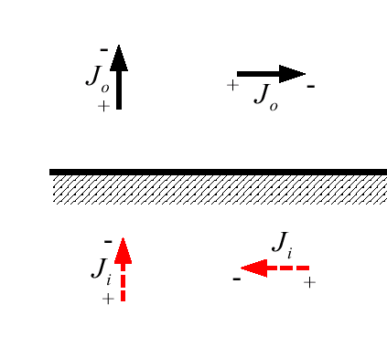
Σχήμα 2.11. Ρευματικές κατανομές ειδώλων
Σύμφωνα με το Σχήμα 2.11 οι ρευματικές κατανομές στο είδωλο έχουν ίσο μέτρο και (αντίθετη) φάση για το κατακόρυφο (οριζόντιο) δίπολο.
Σύμφωνα με τη σχέση (1.86), οι τάσεις και τα ρεύματα στο σημείο τροφοδοσίας ενός κατακόρυφου δίπολου που ακτινοβολεί σε ύψος Η πάνω από το έδαφος, δίνονται από το σύστημα εξισώσεων (1.87):
$V_{1}=Z_{\text{11}}I_{1}+Z_{\text{12}}I_{2}, V_{2}=Z_{\text{21}}I_{1}+Z_{\text{22}}I_{2}$
όπου το δίπολο 1 είναι το πραγματικό και το δίπολο 2 το είδωλο του σε απόσταση 2Η.
Σύμφωνα με τη θεωρία των ειδώλων Ι₁=Ι₂, οπότε η αντίσταση εισόδου στο δίπολο 1 θα δίνεται από τη σχέση
$Z_{\text{in},1}=\frac{V_{1}}{I_{1}}=Z_{\text{11}}+Z_{\text{12}}$ (2.46)
όπου Ζ₁₂ είναι η αμοιβαία σύνθετη αντίσταση μεταξύ 2 όμοιων συγγραμμικών δίπολων, που απέχουν απόσταση d=2H.
Στην περίπτωση του οριζόντιου δίπολου το σύστημα εξισώσεων διαφέρει μόνο κατά το γεγονός της αντίθετης φάσης των ρευμάτων Ι1 και Ι2. Συνεπώς, η αντίσταση εισόδου θα έχει τη μορφή
$Z_{\text{in},1}=\frac{V_{1}}{I_{1}}=Z_{\text{11}}−Z_{\text{12}}$ (2.47)
όπου Ζ₁₂ είναι η αμοιβαία σύνθετη αντίσταση μεταξύ 2 όμοιων παράλληλων δίπολων, που απέχουν απόσταση d=2H.

2.3. Γραμμική Διπολική Κεραία λ/2
Το δίπολο λ/2 είναι μια από τις πλέον δημοφιλείς διπολικές κεραίες. Σύμφωνα με τη σχέση (2.14), για τη ρευματική κατανομή, προκύπτει ένα στάσιμο με μέγιστο στο κέντρο του δίπολου.
Ι=Ι_{m}συν(kz′) (2.48)
Το διάνυσμα ακτινοβολίας στο μακρινό πεδίο, προκύπτει άμεσα από τη γενική σχέση (2.16), αντικαθιστώντας το h με λ/4
$\vec{N}=N_{z}\hat{z}⇒N_{φ}=0,{\text{ Ν}}_{θ}=−Ν_{z}\text{ημθ}=−\hat{z}4I\frac{\text{συν}(\frac{π}{2}\text{συνθ})}{\text{ημθ}}$ (2.49)
Αντίστοιχα, η ένταση του ηλεκτρικού και μαγνητικού πεδίου, δίνεται από τη σχέση (2.17), εάν τεθεί h=λ/4.
$E_{θ}={ζΗ}_{φ}=\frac{jζI}{2πr}e^{−\text{jkr}}\frac{\text{συν}\left(\frac{π}{2}\text{συνθ}\right)}{\text{ημθ}}$ (2.50)
Με ανάλογο τρόπο προκύπτει το διάνυσμα Poynting από τη σχέση (2.18)
$P_{\text{av}}=\frac{{ζk}^{2}}{\text{32}π^{2}r^{2}}{\left|N_{θ}\right|}^{2}=\frac{{ζΙ}^{2}}{8π^{2}r^{2}}{\left[\frac{\text{συν}(\frac{π}{2}\text{συνθ})}{\text{ημθ}}\right]}^{2}$ (2.51)
Τα διαγράμματα πεδίου και ισχύος διατηρούν τα γενικά χαρακτηριστικά που περιγράφονται στην προηγούμενης ενότητας και σχεδιάζονται σύμφωνα με τις ακόλουθες σχέσεις
$\left|{\text{rE}}_{θ}\right|=\frac{ζI}{2π}\frac{\text{συν}\left(\frac{π}{2}\text{συνθ}\right)}{\text{ημθ}}$ (2.52)
$U(θ,φ)=r^{2}P_{\text{av}}=\frac{{ζΙ}^{2}}{8π^{2}}{\left[\frac{\text{συν}(\frac{π}{2}\text{συνθ})}{\text{ημθ}}\right]}^{2}$ (2.53)
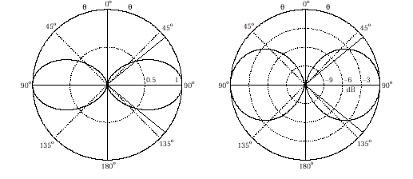
Σχήμα 2.12. Σχετικό Διάγραμμα Ισχύος Δίπολου λ/2 σε απόλυτες τιμές και dB.
Συγκρίνοντας το Σχήμα 2.2 του δίπολου Hertz με το Σχήμα 2.12,. προκύπτουν ομοιότητες, ως προς τα σημεία μέγιστης και μηδενικής ακτινοβολίας (θ=0^{ο} ,180^{ο} και θ=90^{ο} αντίστοιχα). Η διαφορά ανάμεσα στα δύο διαγράμματα, έγκειται κυρίως στον στενότερο λοβό και συνεπώς στην υψηλότερη κατευθυντικότητα, που παρουσιάζει το δίπολο λ/2. Απόδειξη αυτού του γεγονότος, είναι η μετατόπιση των σημείων ημίσειας ισχύος, που παρουσιάζονται στις γωνίες θ_{3dB}=50.96º, 129.04º. Συνεπώς, το εύρος δέσμης ημίσειας ισχύος είναι 78.08^{ο}, σαφώς μικρότερο από το αντίστοιχο (90º) για το δίπολο Hertz.
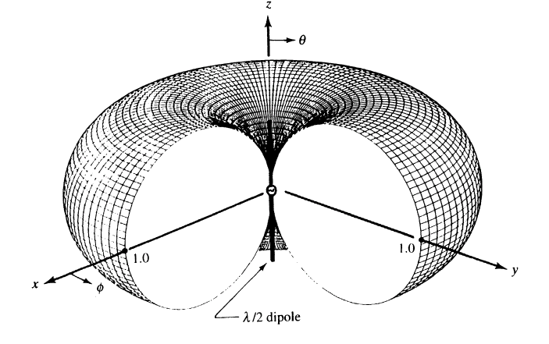Σχήμα 213. Τρισδιάστατο διάγραμμα ακτινοβολίας δίπολου λ/2.
Η συνολική ακτινοβολούμενη ισχύς του δίπολου λ/2, δίνεται από τις σχέσεις (2.22) και (2.26)
$$W_{\text{ακ}}=\int_{0}^{π}{\int_{0}^{2π}{U(θ,φ)\text{ημθ}dθdφ=\frac{{ζΙ}^{2}}{4π}\int_{0}^{π}{\frac{{\text{συν}}^{2}(\frac{π}{2}\text{συνθ})}{\text{ημθ}}}}dθ⇒}$$
$$⇒W_{\text{ακ}}=\frac{{ζΙ}_{m}^{2}}{4π}[C+\text{ln}(π)−\text{Ci}(π)+\frac{1}{2}\text{ημ}(π)\left[\text{Si}(2π)−2\text{Si}(π)\right]+$$
$+\frac{1}{2}\text{συν}(π)\left[C+\text{ln}(π/2)+\text{Ci}(2π)−2\text{Ci}(π)\right]]$ (2.54)
Σύμφωνα με την σχέση (2.24), η σχέση (2.54) τροποποιείται, ως εξής
$W_{\text{ακ}}=\frac{{ζΙ}_{m}^{2}}{8π}S_{1}(2π)$ (2.55)
Αντικαθιστώντας το ζ=120π (κυματική αντίσταση στον κενό χώρο) και S₁(2π)=2.436 προκύπτει η τιμή της αντίστασης ακτινοβολίας για το δίπολο λ/2.
$R_{\text{ακτ}}=\frac{2W_{\text{ακτ}}}{Ι_{m}^{2}}=\text{30}S_{1}(2π)=\text{30}×2\text{.}\text{436}=\text{73},\text{09}Ω$ (2.56)
Το εμβαδόν δέσμης της κεραίας δίνεται από τη στερεά γωνία Ω_{Α}
$Ω_{Α}=\int_{0}^{2π}{\int_{0}^{π}{\frac{U(θ,φ)}{U(θ,φ)\text{max}}dΩ=}}\int_{0}^{2π}{\int_{0}^{π}{\frac{{\text{συν}}^{2}(\frac{π}{2}\text{συνθ})}{\text{ημθ}}dθdφ=2π×\frac{S_{1}(2π)}{2}}}=2,\text{436}π$ (2.57)
Το αποτέλεσμα της σχέσης (2.57) προκύπτει, αν λάβει κανείς υπόψη του την αναλογία με το ολοκλήρωμα της (2.54).
Η κατευθυντικότητα της κεραίας υπολογίζεται σύμφωνα με τις σχέσεις (1.60)-(1.62) ως εξής:
$D=\frac{4π}{Ω_{Α}}=\frac{4}{2,\text{436}}=1,\text{64}$ή ισοδύναμα σε dB D=2,15 dB (2.58)
Συνεπώς το δίπολο λ/2,στη διεύθυνση της μέγιστης ακτινοβολίας, ακτινοβολεί 1,64 φορά περισσότερο, συγκριτικά με τον ισοτροπικό ακτινοβολητή ισοδύναμης συνολική ακτινοβολούμενη ισχύ W_{ακ}.
Με αντίστοιχες πράξεις μπορεί να υπολογιστεί η ιδία σύνθετη αντίσταση του δίπολου λ/2 (αντικατάσταση του h με το λ/4 στις σχέσεις (2.42)-(2.43)). Στην περίπτωση του δίπολου λ/2 το μέγιστο της ρευματικής κατανομής συμπίπτει με το ρεύμα βάσης (σχέση 2.48) και επομένως η αντίσταση βάσης και μεγίστου ταυτίζονται.
$Z_{s}(\text{μεγ})=R_{s}(\text{μεγ})+{\text{jX}}_{s}(\text{μεγ})=\frac{ζ}{4π}\left[S_{1}(2π)+{\text{jS}}_{i}(2π)\right]$ (2.59)
Αντικαθιστώντας τις τιμές ζ=120π, S₁(2π)=2,436 και S_{i}(2π)=1,417, προκύπτει η ακόλουθη τιμή για τη ιδία σύνθετη αντίσταση του δίπολου λ/2
$Z_{s}(\text{μεγ})=\text{73},\text{09}+j\text{42},\text{50}$ (2.60)
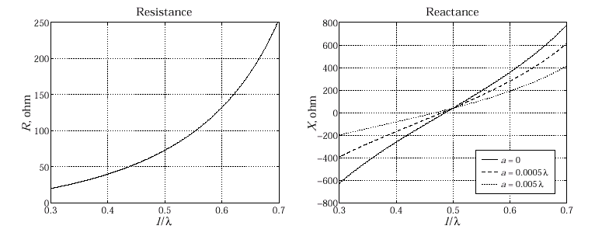
Σχήμα 2.14. Αντίσταση και Ανάδραση συναρτήσει του πάχους και του μήκους δίπολου.
Όπως ήδη έχει επισημανθεί το δίπολο λ/2 παρουσιάζει μη μηδενική ανάδραση. Η μηδενική ανάδραση δηλ. ο συντονισμός επιτυγχάνεται για μήκη λίγο μικρότερα από λ/2 (Σχήμα 2.14).
Η ακριβής τιμή του μήκους συντονισμού εξαρτάται από την ακτίνα α του δίπολου. Η εξάρτηση από την ακτίνα α του δίπολου εκφράζεται με τον όρο ln(kα²/h) στην εξίσωση (2.43). Η συμβολή του είναι τέτοια ώστε τα παχύτερα δίπολα να συντονίζονται σε μικρότερα ηλεκτρικά μήκη. Συνεπώς η αντίσταση εισόδου (ακτινοβολίας) σε συνθήκες συντονισμού θα είναι λίγο μικρότερη για παχύτερα δίπολα. Το γεγονός αυτό επιβεβαιώνεται από τους υπολογισμούς που παρατίθενται καθώς και από τις γραφικές παραστάσεις του Σχήματος 2.10.
α =0 , 2h =0 .4857λ, Ζs(μεγ)=Z(βάσης)=67 .2 Ω
α=0 .0005λ , 2h =0 .4801λ, Ζs(μεγ)=Z(βάσης)=65 .0 Ω
α=0 .005λ , 2h =0 .4681λ, Ζs(μεγ)=Z(βάσης)=60 .5 Ω

Παράδειγμα2.3.1. Αμοιβαία Σύνθετη Αντίσταση Παράλληλων Δίπολων λ/2.
Έστω 2 δίπολα λ/2, σε απόσταση λ/4 μεταξύ τους, τροφοδοτούμενα με τάσεις V₁ και V₂, έτσι ώστε τα επαγόμενα ρεύματα να ικανοποιούν τη σχέση: Λόγω σύζευξης οι σύνθετες αντιστάσεις βάσης Ζ_{in,1}, Ζ_{in,2} δεν ταυτίζονται πλέον με τις ίδιες σύνθετες αντιστάσεις
Ζ₁₁=Ζ₂₂=81,4+j39,2 Ω
Προκειμένου λοιπόν να υπολογιστούν οι Ζ_{in,1}, Ζ_{in,2} πρέπει να ληφθεί υπόψη η αμοιβαία σύνθετη αντίσταση
Ζ₁₂=Ζ₂₁=43,5-j45 Ω
Οι τάσεις και τα ρεύματα τροφοδοσίας συναρτήσει των σύνθετων αντιστάσεων εκφράζονται απο τις σχέσεις (1.86)-(1.87)
$V_{1}=Z_{\text{11}}I_{1}+Z_{\text{12}}I_{2}$
$$V_{2}=Z_{\text{21}}I_{1}+Z_{\text{22}}I_{2}$$
Σχήμα 2.3.1.1. Αμοιβαία σύνθετη αντίσταση μεταξύ παράλληλων δίπολων λ/2
Σύμφωνα με το παραπάνω σύστημα εξισώσεων οι Ζ_{in,1}, Ζ_{in,2} εκφράζονται ως εξής:
$Z_{\text{in},1}=\frac{V_{1}}{I_{1}}=Z_{\text{11}}+Z_{\text{12}}\frac{I_{2}}{I_{1}}=\left(\text{81},4+j\text{39},2\right)+j\left(\text{43},5−j\text{45}\right)=\text{126},4+j\text{82},7$
$$Z_{\text{in},2}=\frac{V_{2}}{I_{2}}=Z_{\text{21}}\frac{I_{1}}{I_{2}}+Z_{\text{22}}=−j\left(\text{43},5−j\text{45}\right)+\left(\text{81},4+j\text{39},2\right)=\text{36},4−j4,3Ω$$

2.4. Κατακόρυφες Γειωμένες Κεραίες ή Μονοπολικές Κεραίες
2.4.1. Γενικά
Οι κατακόρυφες γειωμένες κεραίες είναι ιδιαίτερα διαδεδομένες σε πρακτικές εφαρμογές. Οι κεραίες αυτές μπορούν να αντιμετωπισθούν σαν μισά δίπολα («μονόπολα»), τα οποία τοποθετούνται πάνω σε αγώγιμα επίπεδα.
Θεωρώντας ότι η γη είναι τέλεια αγώγιμη, το σύστημα του γειωμένου «μονόπολου», είναι ισοδύναμο με ένα δίπολο του οποίου το κάτω μισό είναι είδωλο του πάνω μισού. Επομένως, το σύστημα του ακτινοβολητή είναι ισοδύναμο, με τα δίπολα που τροφοδοτούνται συμμετρικά στο κέντρο τους και συζητήθηκαν εκτενώς στις προηγούμενες ενότητες.
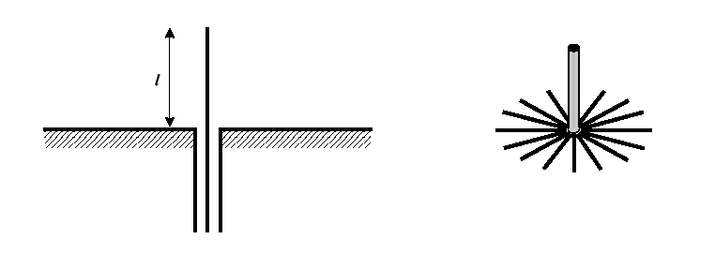
Σχήμα 2.15. Κατακόρυφες γειωμένες κεραίες
Κάποιοι από τους λόγους που ευνοούν τη χρήση τους είναι οι εξής:
- Το είδωλο λόγω της γείωσης, διπλασιάζει το ηλεκτρικό μήκος της κεραίας. Ιδιαίτερα, σε χαμηλές συχνότητες, όπου το μήκος κύματος είναι μεγάλο, η επιλογή της γειωμένης κατακόρυφης κεραίας είναι ένας τρόπος να διατηρηθεί το φυσικό μέγεθος της κεραίας σε αποδεκτές διαστάσεις.
- Η πόλωση μιας κατακόρυφης γραμμικής κεραίας (κατακόρυφη πόλωση) χαρακτηρίζεται από μικρότερη εξασθένηση για διάδοση κοντά στο έδαφος.
Τα δύο παραπάνω χαρακτηριστικά ερμηνεύουν την χρήση των κατακόρυφων κεραιών (μεμονωμένα ή σε συστοιχίες) στη ραδιοφωνία ΑΜ (f=500 to 1500 kHz, λ =200 to 600 m). Οι κατακόρυφες κεραίες χρησιμοποιούνται επίσης σαν κεραίες σταθμού βάσης σε εφαρμογές κινητών επικοινωνιών.
Η γείωση των κεραιών επιτυγχάνεται, με κατευθείαν σύνδεση στο έδαφος ή σε τεχνητές αγώγιμες επιφάνειες σχετικές με την κάθε εφαρμογή (πχ. η οροφή ενός αυτοκινήτου). Στην περίπτωση, όπου η αγωγιμότητα των υφιστάμενων επιφανειών δεν είναι επαρκής, μπορούν να χρησιμοποιηθούν επικουρικά ακτινικοί αγώγιμοι ράβδοι στη βάση της κεραίας (πάνω ή και κάτω από το έδαφος).
Οι πλέον δημοφιλείς κατακόρυφες γειωμένες κεραίες έχουν μήκος λ/4 και ακτινοβολούν όπως το δίπολο λ/2. Στις περιπτώσεις, όπου το μήκος της κεραίας πρέπει να είναι πολύ μικρότερο του μήκους κύματος, τότε μπορούμε να μιλάμε για γειωμένο μικρό δίπολο που ακτινοβολεί όπως το δίπολο Hertz.
Εφόσον, οι κατακόρυφα γειωμένες κεραίες είναι ισοδύναμες με δίπολα διπλάσιου μήκους θα ισχύουν τα εξής:
- τα διαγράμματα ακτινοβολίας και τα πεδιακά μεγέθη τους, θα είναι ταυτόσημα με αυτά, που ήδη έχουν υπολογιστεί στις ενότητες 2.1-2.3. Προφανώς, η ισοδυναμία έχει νόημα για το χώρο πάνω από το επίπεδο της γης (0<θ<90) (Σχήμα 2.12)
- Εφόσον, η κεραία ακτινοβολεί στο μισό χώρο, συγκριτικά με το αντίστοιχο δίπολο του ελεύθερου χώρου, η συνολική ακτινοβολούμενη ισχύς ($W_{\text{ακτ}}^{\text{mp}}$) και η αντίσταση ακτινοβολίας ($R_{\text{ακτ}}^{\text{mp}}$) θα είναι υποδιπλάσια των αντίστοιχων του δίπολου ($W_{\text{ακτ}}^{\text{dp}},R_{\text{ακτ}}^{\text{dp}}$)
$W_{\text{ακτ}}^{\text{mp}}=\frac{1}{2}W_{\text{ακτ}}^{\text{dp}}{\text{ , R}}_{\text{ακτ}}^{\text{mp}}=\frac{1}{2}R_{\text{ακτ}}^{\text{dp}}$ (2.61)
- Εφόσον, η ακτινοβολούμενη ισχύς γίνεται υποδιπλάσια, η κατευθυντικότητα της κεραίας ($D_{\text{mp}}$), θα διπλασιάζεται συγκριτικά με αυτή του αντίστοιχου δίπολου ($D_{\text{dp}}$). Το συμπέρασμα προκύπτει, διότι η ένταση ακτινοβολίας/η ισχύς/η στερεά γωνία στον παρανομαστή της σχέσης (1.60)/(1.61)/(1.62) υποδιπλασιάζεται, εφόσον η ακτινοβολία περιορίζεται μόνο στο χώρο πάνω από την αγώγιμη επιφάνεια.
$D_{\text{mp}}=2D_{\text{dp}}$ (2.62)
- Η ρευματική κατανομή της κεραίας είναι ταυτόσημη με αυτή του αντίστοιχου δίπολου, αλλά επάγεται εφαρμόζοντας υποδιπλάσια τάση τροφοδοσίας. Συνεπώς, η σύνθετη αντίσταση εισόδου θα είναι και αυτή υποδιπλάσια της σύνθετης αντίστασης του αντίστοιχου δίπολου.
Τέλος, αξίζει να σημειωθεί ότι εάν το επίπεδο γείωσης δεν είναι άπειρων διαστάσεων ή/και δεν είναι τέλεια αγώγιμο, το διάγραμμα ακτινοβολίας παρουσιάζει κάποια ανύψωση παρουσιάζοντας το μέγιστο σε κάποια γωνία α από τη γή (Σχήμα 2.16)

Παράδειγμα 2.4.1.1 Ηλεκτρικά Μικρή Μονοπολική κεραία τερματισμένη σε πυκνωτή.
Έστω μονοπολική κεραία μήκους 6 μέτρων, η οποία εκπέμπει στη συχνότητα των 250 KΗz πάνω από τέλειο έδαφος. Για τη δεδομένη συχνότητα το μήκος κύματος λ είναι ίσο με
$$λ=\frac{c}{f}=\frac{3×{\text{10}}^{8}}{\text{250}×{\text{10}}^{3}}=\text{1200}\text{ μέτρα}$$
Το ηλεκτρικό μήκος της κεραίας είναι διπλάσιο του φυσικού, εφόσον η κεραία εκπέμπει πάνω από τέλειο έδαφος, δηλ. ισοδυναμεί με δίπολο μήκους 12 μέτρων. Οι διαστάσεις της κεραίας είναι σημαντικά μικρότερες του μήκους κύματος (100 φορές) και επομένως η μονοπολική κεραία λειτουργεί ως δίπολο Hertz.
Προκειμένου να βελτιωθούν τα χαρακτηριστικά της ακτινοβολίας του μικρού δίπολου, τερματίζεται στην κορυφή του με τετραγωνική πλάκα διαστάσεων 8 μέτρων. Συνεπώς, η ρευματική κατανομή μπορεί να θεωρηθεί σταθερή και η αντίσταση ακτινοβολίας R_{ακτ} θα δίνεται από τη σχέση (2.11). Δεςδομένου ότι η μονοπολική κεραία ακτινοβολεί στο ήμισυ του χώρου η σχέση (2.11) πρέπει να υποδιπλασιαστεί :
$$R_{\text{ακ}}=\frac{4\text{ζπ}}{3}{\left(\frac{h}{λ}\right)}^{2}=\frac{4×\text{120}π×π}{3}{\left(\frac{6}{\text{1200}}\right)}^{2}Ω≃3,\text{95}×{\text{10}}^{\text{-2}}Ω$$
Η πολύ μικρή τιμή της αντίστασης ακτινοβολίας επιβεβαιώνει την γενική εκτίμηση ότι το δίπολο Hertz δεν είναι ένας ιδιαίτερα αποδοτικός ακτινοβολητής και απαιτεί σημαντικά υψηλή τάση τροφοδότησης. Για παράδειγμα προκειμένου να εκπέμπονται 0,5 Watt η κεραία πρέπει να τροφοδοτείται με ρεύμα Ι:
$$I=\sqrt{\frac{2W_{\text{ακτ}}}{R_{\text{ακτ}}}}=\sqrt{\frac{1}{4×{\text{10}}^{\text{-2}}}}=5A$$
Η τάση που απαιτείται προκειμένου να τροφοδοτηθεί η κεραία με ρεύμα 5 Α υπολογίζεται εύκολα από το ισοδύναμο κύκλωμα της κεραίας
$$\left|V\right|=\left|{\text{IZ}}_{s}\right|=\left|I×\left(R_{\text{ακτ}}+\frac{1}{jωC}\right)\right|$$
Η χωρητικότητα ως προς το έδαφος δίνεται συναρτήσει της επιφάνειας της πλάκας S, της απόστασης h από το έδαφος και της διηλεκτρικής επιτρεπτότητας εο $C=ε_{ο}\frac{S}{h}=\frac{{\text{10}}^{−9}}{\text{36}π}\frac{\text{64}}{6}=\text{94},\text{31}×{\text{ 10}}^{\text{-12}}F$
Επομένως η χωρητική αντίσταση είναι
$$X_{C}=\frac{1}{ωC}=\frac{1}{2π×\text{250}×{\text{10}}^{3}×\text{94},\text{31}×{\text{10}}^{−\text{12}}}Ω=\text{6750}Ω$$
Σύμφωνα με τους έως τώρα υπολογισμούς η τάση τροφοδοσίας έχει την εξής τιμή
$$\left|V\right|=\left|I×\left(R_{\text{ακτ}}−{jΧ}_{c}\right)\right|≃\left|I×X_{c}\right|=\text{33750}\text{ Volt}$$
Το παραπάνω αποτέλεσμα επιβεβαιώνει την εκτίμηση ότι στην περίπτωση του δίπολου Hertz ιδιαίτερα υψηλές τάσης τροφοδοσίας προκειμένου να επιτευχθεί μια επιθυμητή εκπομπή ισχύος.
Σχήμα 2.4.1.1.1 Ισοδύναμο κύκλωμα μικρής μονοπολικής τερματισμένης σε πύκνωτη με (ή χωρίς επαγωγική) αντιστάθμιση.
Προκειμένου να μειωθεί η σύνθετη αντίσταση εισόδου μπορεί να συνδεθεί σε σειρά πηνίο με υψηλή αυτεπαγωγική αντίσταση. Η αυτεπαγωγική αντίσταση αντισταθμίζει τη χωρητική αντίσταση της πλάκας (Χ_{L}=X_{C}) και κατ’ επέκταση μειώνει την απαιτούμενη τάση τροφοδοσίας. Η επαγωγή L του πηνίου προκύπτει από την ακόλουθη σχέση:
$$X_{c}=X_{L}⇔⇒L=\frac{X_{C}}{ω}=\frac{\text{6750}}{2×π×\text{250}×{\text{10}}^{3}}=4,3×{\text{ 10}}^{\text{-3}}\text{Henries}$$
To αντίτιμο για την μείωση της τάσης τροφοδοσίας είναι η αύξηση των ωμικών απωλειών πάνω στο πηνίο. Εάν για παράδειγμα ο συντελεστής Q του πηνίου είναι ίσος με 300 η αντίσταση του πηνίου θα είναι
$$Q=\frac{Lω}{R_{\text{πην}ί\text{ου}}}⇒R_{\text{πην}ί\text{ου}}=\frac{Lω}{Q}=\frac{\text{6750}}{\text{300}}=\text{22},5Ω$$
Η τάση τροφοδοσίας εφόσον συνδεθεί το πηνίο θα είναι:
$$\left|V\right|=\left|I×\left(R_{\text{ακτ}}+R_{\text{πην}ί\text{ου}}\right)\right|≃\left|I×R_{\text{πην}ί\text{ου}}\right|=\text{112},5\text{ Volt}$$
Εάν ληφθούν υπόψη οι ωμικές απώλειες στο πηνίο μπορεί να υπολογισθεί και ο συντελεστής απόδοσης της κεραίας. Σύμφωνα με τη σχέση (1.65) προκύπτει
$η=\frac{G}{D}=\frac{W_{\text{ακ}}}{W_{\text{ακ}}+W_{\text{απ}}}=\frac{\frac{1}{2}I^{2}R_{\text{ακτ}}}{\frac{1}{2}I^{2}\left(R_{\text{ακτ}}+R_{\text{πην}ί\text{ου}}\right)}=\frac{R_{\text{ακτ}}}{R_{\text{ακτ}}+R_{\text{πην}ί\text{ου}}}≃\frac{R_{\text{ακτ}}}{R_{\text{πην}ί\text{ου}}}=0,\text{18}×{\text{10}}^{−2}$Επομένως η απόδοση της κεραίας είναι μόλις 0,18% δηλ. μόλις 0,18% της τροοφοδοτούμενης ισχύος W_{in}(=W_{ακτ}+W_{απ}) ακτινοβολείται. Δεδομένου ότι η κατευθυντικότητα του δίπολου Hertz είναι ίση με 1,5, το κέρδος G υπολογίζεται εύκολα από τη σχέση (1.64):
$$G=\frac{W_{\text{ακ}}}{W_{\text{ακ}}+W_{\text{απ}}}D=ηD=0,\text{18}×1,5=0,\text{27}$$

2.4.2. Κατακόρυφη γειωμένη Κεραία λ/4
Η κατακόρυφη γειωμένη κεραία μήκους λ/4 αντιστοιχεί, όπως είναι αναμενόμενο, στο δίπολο λ/2, που έχει περιγραφτεί εκτεταμένα στην ενότητα 2.3. Συνοπτικά, τα χαρακτηριστικά της κεραίας έχουν ως εξής:
- Τα χαρακτηριστικά των διαγραμμάτων πεδίου και ακτινοβολίας είναι ταυτόσημα με αυτά του δίπολου λ/2 στον ελεύθερο χώρο (Σχέση (2.52)-(2.53)). Προφανώς για τη γειωμένο κεραία λ/4 το πεδίο και η ακτινοβολία είναι μη μηδενική μόνο από την αγώγιμη επιφάνεια (Σχήμα 2.16)
- Τα πεδιακά μεγέθη, για το χώρο πάνω από την αγώγιμη επιφάνεια, είναι επίσης ταυτόσημα με αυτά που υπολογίστηκαν για το δίπολο λ/2 (Σχέση (2.50).
- Η συνολική ακτινοβολούμενη ισχύς είναι υποδιπλάσια του δίπολου λ/2 (Σχέση (2.55))
$W_{\text{ακτ}}^{\text{dp}}=\frac{{ζΙ}_{m}^{2}}{\text{16}π}S_{1}(2π)$ (2.63)
- Η αντίσταση ακτινοβολίας υποδιπλασιάζεται συγκριτικά με το δίπολο λ/2
$R_{\text{ακτ}}=\frac{2W_{\text{ακτ}}}{Ι_{m}^{2}}=\text{15}S_{1}(2π)=\text{36},5Ω$ (2.64)

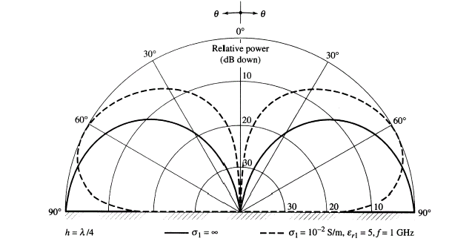
Σχήμα 2.16. Κανονικοποιημένο διάγραμμα ακτινοβολίας κατακόρυφης γειωμένης κεραίας λ/4 πάνω από τέλεια (συνεχής γραμμή) και μερικώς (διακεκομμένη γραμμή) αγώγιμη επιφάνεια άπειρων διαστάσεων.
- Το εμβαδόν δέσμης της κεραίας λ/4 επίσης υποδιπλασιάζεται (Σχέση (2.57))
$Ω_{Α}=π×\frac{S_{1}(2π)}{2}=1,\text{218}π$ (2.65)
- Η κατευθυντικότητα της κεραίας λ/4 διπλασιάζεται συγκριτικά με αυτή του δίπολου λ/2 (Σχέση (2.58)
$D=\frac{4π}{Ω_{Α}}=\frac{4}{1,\text{218}}=3,\text{28}$ (2.66)
- Τέλος η σύνθετη αντίσταση εισόδου, επίσης, υποδιπλασιάζεται παίρνοντας την τιμή (Σχέση (2.59)-(2.60))
$Z_{s}(\text{μεγ})=\frac{(\text{73},\text{09}+j\text{42},\text{50})}{2}=\text{36},5+j\text{21},\text{25}$Ω (2.67)

2.5. Πρακτικά προβλήματα τροφοδοσίας διπολικών κεραιών
2.5.1. Εισαγωγή στα ζητήματα τροφοδοσίας
Τα πλέον σημαντικά ζητήματα, που ανακύπτουν κατά τη σχεδίαση του κυκλώματος τροφοδοσίας των κεραιών, είναι
- Η προσαρμογή της αντίστασης εισόδου προς τη χαρακτηριστική αντίσταση της γραμμής μεταφοράς. Από τη θεωρία των γραμμών μεταφοράς είναι γνωστό ότι η έλλειψη προσαρμογής οδηγεί σε απώλειες κατά τη μεταφορά ισχύος στην κεραία, γεγονός που οπωσδήποτε είναι ανεπιθύμητο. Εάν R (Τ) είναι ο συντελεστής ανάκλασης (μεταφοράς) σε μια γραμμή μεταφοράς που τροφοδοτεί μια κεραία, τότε θα ισχύουν τα ακόλουθα:

Λόγος Στάσιμων Κυμάτων
$\text{VSWR}=\frac{1+\left|R\right|}{1−\left|R\right|}$ (2.68)
Ανακλώμενη Ισχύς
${\left|R\right|}^{2}={\left(\frac{\text{VSWR}−1}{\text{VSWR}+1}\right)}^{2}$ (2.69)
Μεταφερόμενη Ισχύος
${\left|T\right|}^{2}=1−{\left|R\right|}^{2}$ (2.70)
Για παράδειγμα, σύμφωνα με τις σχέσεις (2.68)-(2.70), εάν ο λόγος στάσιμων κυμάτων είναι 5 τότε μόλις το 55,6 % της συνολικής ισχύος μεταφέρεται στο φορτίο (κεραία).
- Ο μετασχηματισμός συμμετρίας-ασυμμετρίας στην περίπτωση, όπου τα πεδιακά μεγέθη και η ρευματική κατανομή της γραμμής μεταφοράς, παρουσιάζουν διαφορετικά χαρακτηριστικά από αυτά της κεραίας. Χαρακτηριστικό παράδειγμα αποτελεί η τροφοδοσία διπολικής κεραίας με ομοαξονικό καλώδιο. Στην περίπτωση αυτή, ακόμη και αν η χαρακτηριστική αντίσταση του ομοαξονικού καλωδίου λαμβάνει τιμές κοντά στην αντίσταση εισόδου του δίπολου, οι απώλειες είναι σημαντικές.

2.5.2. Προσαρμογή αντίστασης
Όπως ήδη επισημάνθηκε στην προηγούμενη ενότητα, η προσαρμογή του φορτίου αποτελεί ένα δείκτη για τον περιορισμό των απωλειών μεταξύ πομπού και κεραίας.
Το μήκος ενός δίπολου κυμαίνεται στην περιοχή τιμών λ/4≤≤λ και τις περισσότερες φορές λαμβάνει την τιμή συντονισμού λ/2. Για την περίπτωση του συντονισμένου δίπολου (λ/2), η αντίσταση εισόδου είναι περίπου 73 Ω. Μια ομοαξονική γραμμή τροφοδοσίας παρουσιάζει χαρακτηριστική αντίσταση της ίδιας τάξης μεγέθους (χαρακτηριστικές τιμές είναι τα 50 Ω και τα 75 Ω). Επομένως, σε αυτή την περίπτωση το κυρίως πρόβλημα, σε ότι αφορά στην τροφοδοσία, σχετίζεται με τη ασυμμετρία μεταξύ ομοαξονικού και δίπολου. Δεν συμβαίνει όμως το ίδιο στην περίπτωση της δισύρματης γραμμής μεταφοράς. Σε αυτή την περίπτωση δεν παρουσιάζεται πρόβλημα ασυμμετρίας, αλλά η χαρακτηριστική αντίσταση της γραμμής μεταφοράς είναι της τάξης των 300 Ω. Είναι προφανές ότι, σε αυτή την ακραία περίπτωση αλλά και γενικότερα, είναι αναγκαία η χρήση τεχνικών για την τροποποίηση της αντίστασης εισόδου. Στη συνέχεια θα ακολουθήσει μια συνοπτική περιγραφή ορισμένων τεχνικών προσαρμογής:

Α. Μη Συμμετρική Διέγερση
Ένας τρόπος με τον οποίο μπορεί να επιτευχθεί η αύξηση της αντίστασης εισόδου είναι η μη συμμετρική διέγερση του δίπολου. Μια προσεγγιστική σχέση μεταξύ της αντίστασης εισόδου ενός συμμετρικά (Ζ_{sym}) και ενός ασύμμετρα (Z_{asym}) τροφοδοτούμενου δίπολου, είναι η ακόλουθη:
$Z_{\text{asym}}(h)=Z_{\text{sym}}\frac{{\text{ημ}}^{2}\left(\text{kh}\right)}{{\text{ημ}}^{2}\left[k\left(h−d\right)\right]}$ (2.71)
όπου d είναι η απόσταση του σημείου τροφοδοσίας από το κέντρο του δίπολου ενώ =2h είναι το συνολικό μήκος του δίπολου.
Ένας εναλλακτικός προσεγγιστικός τύπος, ο οποίος εκφράζει την αντίσταση εισόδου ενός ασύμμετρα τροφοδοτούμενου δίπολου είναι ο εξής:
$Z_{s}≃\frac{1}{2}\left(Z_{s1}+Z_{s2}\right)$ (2.72)
όπου Ζ_{s1}, Z_{s2} είναι οι σύνθετες αντιστάσεις συμμετρικά τροφοδοτούμενων δίπολων με μήκη L₁=d, L₂=-d.
Σχήμα 2.17. Συμμετρική και Ασύμμετρη τροφοδότηση δίπολου.
Όπως είναι φανερό και από το Σχήμα 2.17 η αλλαγή του σημείου τροφοδότησης, εκτός από την αντίσταση εισόδου, τροποποιεί και τη ρευματική κατανομή. Συγκεκριμένα, ενώ διατηρείται η μορφή του στάσιμου κύματος, αλλάζει η φορά του ρεύματος. Η τροποίηση της φοράς της ρευματικής κατανομής επηρεάζει και το διάγραμμα ακτινοβολίας και αυτό είναι εν γένει ανεπιθύμητο.
Γι αυτό το λόγο, πρέπει να επισημανθεί ότι μόνο για δίπολα μήκους ≤λ/2, η μη συμμετρική τροφοδότηση οδηγεί σε αύξηση της αντίστασης, χωρίς να επηρεάζεται αισθητά η ρευματική κατανομή. Αντίθετα, για δίπολα μήκους ≥λ/2, η αύξηση της σύνθετης αντίστασης συνδυάζεται με αλλαγές στη φορά της ρευματικής κατανομής και στο διάγραμμα ακτινοβολίας.

B. Παράλληλη Τροφοδότηση (Shunt Feeding)
Ένας εναλλακτικός τρόπος αύξησης της αντίστασης εισόδου, που παρακάμπτει τα μειονεκτήματα της ασύμμετρης τροφοδότησης, είναι η λεγόμενη παράλληλη τροφοδότηση (shunt feeding). Το Σχήμα 2.18 περιλαμβάνει ορισμένες από τις μορφές παράλληλης τροφοδότησης όπως: η Γ-προσαρμογή (gamma match), Δ-προσαρμογή (delta match) και η Τ-προσαρμογή (tee match).
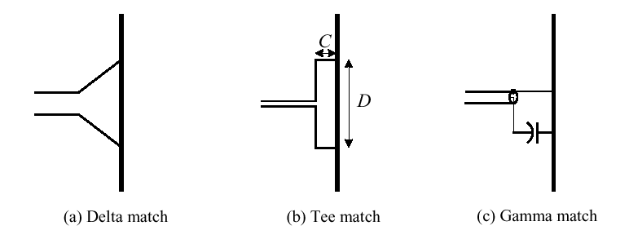
Σχήμα 2.18. Τύποι παράλληλης τροφοδότησης (shunt feeding)
Η κατάλληλη επιλογή των αποστάσεων D και C οδηγεί στην αύξηση της αντίστασης του δίπολου όπως αυτή γίνεται αντιληπτή από τη γραμμή μεταφοράς. Η μέθοδος της παράλληλης τροφοδότησης μπορεί να επιτύχει αύξηση της αντίστασης σε τετραπλάσιες έως και οκταπλάσιες τιμές από την αρχική.
Η Τ-προσαρμογή αποτελεί την πιο απλή περίπτωση και μέσω αυτής μπορούν να γίνoυν κατανοητές οι αρχές λειτουργίας της παράλληλης τροφοδότησης. Συγκεκριμένα, η Τ προσαρμογή μπορεί να αντιμετωπισθεί ως 2 βραχυκυκλωμένες γραμμές μεταφοράς (μήκους D/2) και ένα δίπολο με μεγάλο διάκενο (D). Οι βραχυκυκλωμένες γραμμές είναι μικρότερες από λ/4, οπότε στα άκρα τους παρουσιάζουν επαγωγική αντίσταση. Αντίθετα, το δίπολο παρουσιάζει χωρητική αντίσταση λόγω του μεγάλου διάκενου. Στο σύνολο, η επαγωγική αντίσταση αντισταθμίζει την χωρητική, γεγονός που διευκολύνεται και από τη χρήση μεταβλητού πυκνωτή (Σχήμα 2.18, Γ-προσαρμογή).
Σε ότι αφορά τη συνολική αντίσταση εισόδου, η αύξηση του D οδηγεί σε αύξηση της με μέγιστο στη τιμή D=/2. Στη συνέχεια, περαιτέρω αύξηση οδηγεί σε μείωση της αντίστασης εισόδου, και όταν D=λ προκύπτει η περίπτωση του αναδιπλωμένου δίπολου που θα εξεταστεί αργότερα.
Συνοψίζοντας πρέπει να επισημανθεί ότι η Γ-προσαρμογή αποτελεί ουσιαστικά προσαρμογή της Τ για την περίπτωση ασυμμετρίας μεταξύ γραμμής και κεραίας.

Γ. Προσαρμογή με Στέλεχος (Stub-Matching)
Μια πιο ευαίσθητη μέθοδος προσαρμογής,είναι η προσαρμογή με στέλεχος (stub matching). Το στέλεχος αποτελεί μια προέκταση της γραμμής μεταφοράς, απέχει απόσταση S από την κεραία και έχει μήκος C. Γενικά, το στέλεχος μπορεί να είναι είτε βραχυκυκλωμένο,είτε ανοιχτοκυκλωμένο (σε αυτή την περίπτωση το μήκος του θα διαφέρει κατά λ/4). Εάν, για παράδειγμα, είναι βραχυκυκλωμένο και το μήκος του είναι c<λ/4, το στέλεχος προσθέτει επαγωγική αντίσταση παράλληλα στην αντίσταση του δίπολου. Εάν το τελευταίο έχει μήκος h<λ/4,τότε το δίπολο παρουσιάζει χωρητική αντίσταση. Με κατάλληλη ρύθμιση του μήκους του στελέχους ( C), μπορεί να αντισταθμιστεί η χωρητική αντίσταση του δίπολου και να βελτιωθεί η προσαρμογή. Σε ότι αφορά στην απόσταση του στελέχους από την κεραία, η γενική αρχή είναι η τοποθέτηση του στελέχους όσο είναι δυνατό εγγύτερα της κεραίας (ένα μεγάλο μήκος C καθιστά την προσαρμογή πιο ευαίσθητη στη συχνότητα).

Δ. Αναδιπλωμένο Δίπολο (Folded Dipole)
Το αναδιπλωμένο δίπολο αποτελεί μια δημοφιλή επιλογή για ευρείας ζώνης λήψη ραδιοφωνικών ή τηλεοπτικών σημάτων. Τα χαρακτηριστικά που καθιστούν το αναδιπλωμένο δίπολο δημοφιλή επιλογή. είναι ότι
- Το διάγραμμα ακτινοβολίας του είναι ίδιο με αυτό ενός δίπολου ίδιου μήκους .
- Όταν  ≈ λ/2 η αντίσταση του είναι 4 φορές μεγαλύτερη από το δίπολο λ/2 δηλ είναι Ζ_{in}≈ 4×73 ≈ 292 Ω. Η τιμή αυτή διευκολύνει, από την άποψη της προσαρμογής, διότι βρίσκεται πολύ κοντά στη χαρακτηριστική αντίσταση της δισύρματης γραμμής μεταφοράς (Ζ_{ο}=300 Ω). Το γεγονός αυτό καθιστά το αναδιπλωμένο δίπολο, ως μια κατάλληλη επιλογή για άμεση σύνδεση με μια δισύρματη γραμμή μεταφοράς.
- Παρουσιάζει χαρακτηριστικά ευρείας ζώνης λειτουργίας οπότε αποτελεί ιδανικό δέκτη για τη λήψη τηλεοπτικών και ραδιοφωνικών σημάτων.
- Κατασκευαστικά δεν παρουσιάζει κάποια πολυπλοκότητα, διότι μπορεί να θεωρηθεί ότι προκύπτει από 2 παράλληλα δίπολα λ/2 ενωμένα στα άκρα τους ή από μια δισύρματη γραμμή που το τελευταίο τμήμα της (π.χ. λ/2) ανοίγει και μετά διπλώνει έτσι ώστε να δημιουργηθεί το αναδιπλωμένο δίπολο.

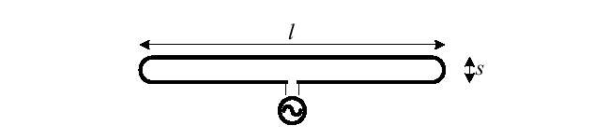
Σχήμα 2.19. Αναδιπλωμένο δίπολο.
Οι ιδιότητες του αναδιπλωμένου δίπολου μπορούν να μελετηθούν εάν αντιμετωπισθεί, τόσο ως γραμμή μεταφοράς, όσο και σαν κεραία, όπως φαίνεται στο Σχήμα 2.20.
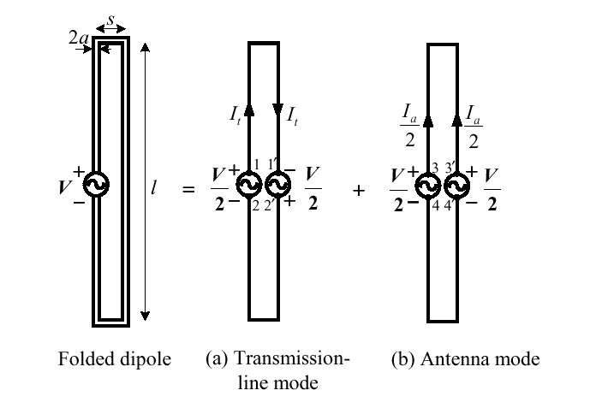
Σχήμα 2.20. Ισοδύναμο κύκλωμα λειτουργίας αναδιπλωμένου δίπολου
Συγκεκριμένα στο επίπεδο της γραμμής μεταφοράς, μπορεί να αντιμετωπισθεί ως 2 στελέχη μήκους /2 συνδεδεμένα παράλληλα, με αντίσταση εισόδου Ζ_{σ}. Το ρεύμα Ιt είναι ίσο με
$I_{t}=\frac{V}{2Z_{σ}}$ (2.73)
όπου Ζ_{σ} είναι η αντίσταση του στελέχους, όπως φαίνεται από το σημείο διέγερσης.
Στο επίπεδο της κεραίας μπορεί να αντιμετωπισθεί ως ένα δίπολο μήκους , αντίστασης εισόδου Ζ_{s}, τροφοδοτούμενο από τάση V/2. Δεδομένου ότι το ισοδύναμο δίπολο αποτελείται από 2 βραχίονες, το ρεύμα σε κάθε βραχίονα είναι το μισό από από το αναμενόμενο
$\frac{I_{α}}{2}=\frac{\left(V/2Z_{s}\right)}{2}=\frac{V}{4Z_{s}}$ (2.74)
Στο επίπεδο του ισοδύναμου αναδιπλωμένου δίπολου το ρεύμα δίνεται από τη σχέση:
$I_{\text{in}}=I_{t}+\frac{I_{α}}{2}=V\left(\frac{1}{2Z_{t}}+\frac{1}{4Z_{α}}\right)⇒Ζ_{\text{in}}=\frac{4Z_{σ}Z_{s}}{2Ζ_{s}+Z_{t}}$ (2.75)
Στην πιο συνηθισμένη περίπτωση, όπου =λ/2, είναι προφανές ότι Ζ_{σ}→∞, οπότε η αντίσταση εισόδου του αναδιπλωμένου δίπολου λαμβάνει την τιμή
Ζ_{in}=4Z_{s}≈292 Ω

Παράδειγμα 2.5.2.1. Μη Συμμετρική τροφοδότηση δίπολων
Όπως ήδη έχει επισημανθεί η μή συμμετρική τροφοδότηση ενός δίπολου επηρεάζει την τιμή της ιδίας σύνθετης αντίστασης. Έστω λοιπόν δίπολο μήκους λ το οποίο τροφοδοτείται ως εξής
(α) σε απόσταση L₁=0,2 λ από το ένα άκρο του.
(β) σε απόσταση L₁=0,25 λ από το ένα άκρο του.
(γ) σε απόσταση L₁=0,3 λ από το ένα άκρο του.
Σε κάθε μία από τις παραπάνω περιπτώσεις είναι δυνατός ο υπολογισμός της ιδίας σύνθετης αντίστασης από την προσεγγιστική σχέση
$$Z_{s}=\frac{1}{2}\left(Z_{s1}+Z_{s2}\right)$$
όπου Ζ_{s1} και Ζ_{s2}, είναι οι σύνθετες αντιστάσεις δίπολων συμμετρικής τροφοδότησης και μήκους L₁ και L₂(=2h-L₁), αντίστοιχα.
Λαμβάνοντας υπόψη ότι για συμμετρική τροφοδότηση το δίπολο μήκους λ παρουσιάζει Rs περίπου ίση με 260 Ω τα 3 σενάρια μη συμμετρικής τροφοδότησης δίνουν τα ακόλουθα αποτελέσματα:
Σενάριο (α)
Σύμφωνα με το Σχήμα ισχύουν οι εξής προσεγγιστικές τιμές
$$\begin{aligned}\left.R_{s1}(\frac{h}{λ}=0,1)=8Ω | \right\}\end{aligned}⇒R_{s}=\frac{1}{2}\left(8+\text{200}\right)=\text{104}Ω$$
Σενάριο (β)
Σύμφωνα με το Σχήμα ισχύουν οι εξής προσεγγιστικές τιμές
$$\begin{aligned}\left.R_{s1}(\frac{h}{λ}=0,\text{125})=\text{15}Ω | \right\}\end{aligned}⇒R_{s}=\frac{1}{2}\left(\text{15}+\text{190}\right)=\text{102},5Ω$$
Σενάριο (γ)
Σύμφωνα με το Σχήμα ισχύουν οι εξής προσεγγιστικές τιμές
$$\begin{aligned}\left.R_{s1}(\frac{h}{λ}=0,\text{15})=\text{22}Ω | \right\}\end{aligned}⇒R_{s}=\frac{1}{2}\left(\text{22}+\text{180}\right)=\text{101}Ω$$

2.5.3. Μετασχηματισμός Συμμετρίας-Ασυμμετρίας
Τα συμμετρικά δίπολα αποτελούν ισοσταθμισμένα φορτία (balanced) ή συμμετρικά φορτία. Η συμμετρία παρουσιάζεται διότι τα ρεύματα είναι ίσα στους βραχίονες του δίπολου, και αυτοί παρουσιάζουν ίσες σύνθετες αντιστάσεις ως προς το κέντρό του, που μπορεί να θεωρηθεί ουδέτερο σημείο ή εδαφος.
Στην περίπτωση μιας δισύρματη γραμμή μεταφοράς παρατηρείται η ίδια συμμετρία, ως προς το έδαφος. Υπό αυτή την έννοια, η δισύρματη γραμμή μεταφοράς μπορεί να τροφοδοτήσει ένα δίπολο χωρίς να παρουσιάζονται ζητήματα συμβατότητας.
Σε πολύ υψηλές συχνότητες (VHF, 30-300 MHz) και σε εξαιρετικά υψηλές (UHF, 0,3-3 GHz), οι απώλειες στη δισύρματη γραμμή μεταφοράς την καθιστούν ανεπαρκή και η τροφοδότηση γίνεται με ομοαξονικά καλώδια. Τα τελευταία δεν παρουσιάζουν τη συμμετρία υπό την έννοια που περιγράφτηκε προηγουμένως. Προκειμένου, λοιπόν, η μη συμμετρική γραμμή μεταφοράς να τροφοδοτήσει τo συμμετρικό φορτίο (δίπολο), είναι απαραίτητη η προσαρμογή με μετασχηματιστές συμμετρίας-ασυμμετρίας (balance-to unbalance transformers, baluns).
Ένα φαινόμενο ενδεικτικό του προβλήματος συμβατότητας μεταξύ ενός δίπολου και μιας ομοαξονικής γραμμής παρουσιάζεται στο Σχήμα 2.21. Σύμφωνα με τη συμμετρία που χαρακτηρίζει το ομοαξονικό καλώδιο, ο εσωτερικός αγωγός της ομοαξονικής γραμμής φέρει ρεύμα Ι₁ και ο εσωτερικός Ι₂=-Ι₁. Αντίστοιχα, η συμμετρία του δίπολου επιβάλλει ίσες ρευματικές κατανομές στους βραχίονες του. Σύμφωνα με το Σχήμα 2.21, οι δύο προαναφερόμενες συνθήκες ικανοποιούνται, μόνο εάν μηδενιστεί το διαρρέον ρεύμα Ι₃.

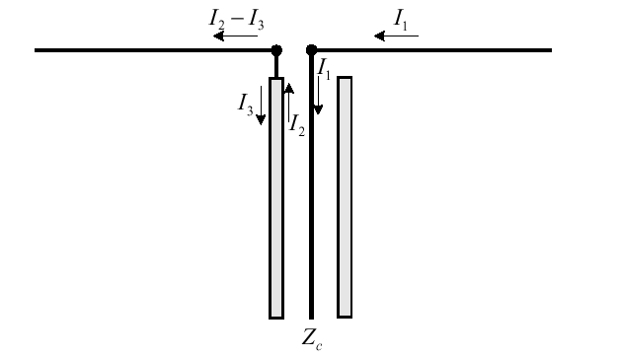
Σχήμα 2.21. Μή συμβατότητα ομοαξονικού καλωδίου και συμμετρικού δίπολου.
Για παράδειγμα, η χρήση μιας απλής διάταξης balun (Σχήμα 2.22) επιτυγχάνει το μηδενισμός του ρεύματος Ι₃. Εάν χρησιμοποιηθεί ένα περιβραχιόνιο (sleeve) μήκους λ/4, βραχυκυκλωμένο στο ένα άκρο του, η αντίσταση που θα φαίνεται από τον αριστερό βραχίονα θα είναι άπειρη και κατά συνέπεια το Ι₃ θα είναι μηδενικό.
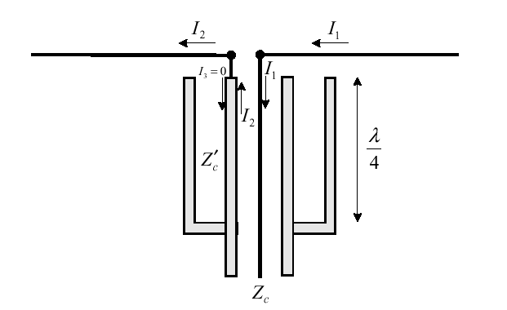
Σχήμα 2.22. Sleeve (bazooka) balun.
Το balun του Σχήματος 2.22 είναι σχετικά δύσκολο να κατασκευαστεί. Μια απλούστερη εναλλακτική εκδοχή δίνεται στο Σχήμα 2.23. Η διάταξη ονομάζεται αναδιπλωμένο(folded) balun και η αρχή λειτουργίας του, είναι πανομοιότυπη με αυτή του Σχήματος 2.22. Το πλεονέκτημα της διάταξης, είναι η κατασκευαστική απλότητα, διότι μπορεί να προκύψει χρησιμοποιώντας ένα τμήμα του ομοαξονικού καλωδίου.
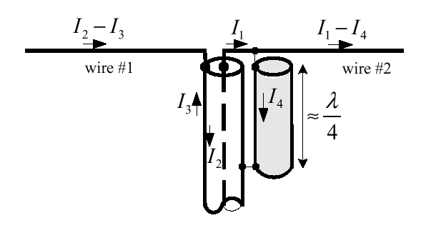Σχήμα 2.23. Αναδιπλωμένο (folded) balun
Σε κάθε περίπτωση οι προηγούμενες διατάξεις παρουσιάζουν 2 μειονεκτήματα
- Μπορούν να χαρακτηριστούν στενής ζώνης, διότι το μήκος λ/4 αποτελεί κρίσιμο προαπαιτούμενο της λειτουργίας τους.
- Δεν συνδυάζουν κάποιου είδους προσαρμογή αντίστασης (1:1 balun)
Μια διάταξη που συνδυάζει, τόσο την προσαρμογή αντίστασης, όσο και της συμμετρίας δίνεται στο Σχήμα 2.24. Στην περίπτωση αυτή η διάταξη προσαρμόζει ένα (μη ισοσταθμισμένο) ομοαξονικό καλώδιο με χαρακτηριστική αντίσταση 75 Ω σε ένα (ισοσταθμισμένο) αναδιπλωμένο δίπολο λ/2 με 4πλάσια αντίσταση εισόδου.
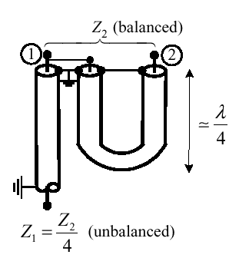
Σχήμα 2.24. Balun (1:4) για τροφοδοσία δίπολου λ/2
2.6. Γραμμική Κεραία (Οδεύοντος) Κύματος
Οι γραμμικές κεραίες, που έχουν εξεταστεί στις προηγούμενες ενότητες, χαρακτηρίζονται από ημιτονοειδείς ρευματικές κατανομές. Υπό μια έννοια, το ρεύμα που διαρρέει τις γραμμικές αυτές κεραίες, μπορεί να εκληφθεί ως ένα στάσιμο κύμα, που προκύπτει από την ανάκλαση του ρευματικού κύματος στα ανοιχτά άκρα των δίπολων.
Για παράδειγμα η ρευματική κατανομή στο δίπολο λ/2, μπορεί να θεωρηθεί σαν αποτέλεσμα της υπέρθεσης δύο κυμάτων, τα οποία οδεύουν σε αντίθετες κατευθύνσεις.
$I(z)=I_{m}\text{συν}(\text{kz})=\frac{I_{m}}{2}\left(e^{−\text{jkz}}+e^{+\text{jkz}}\right)$ (2.76)
Όταν το μη τροφοδοτούμενο άκρό της κεραίας είναι κατάλληλα τερματισμένο, με προσαρμοσμένο φορτίο (Σχήμα 2.25), το ανακλώμενο κύμα μπορεί να εξαλειφθεί. Σε αυτή την περίπτωση, η ρευματική κατανομή έχει τη μορφή οδεύοντος κύματος
$I(z)=I_{m}e^{−\text{jkz}}$ (2.77)
Η κεραίες αυτού του τύπου, ονομάζονται κεραίες (οδεύοντος) κύματος ή Beverage. Χρησιμοποιούνται για τη εκπομπή και λήψη σε χαμηλές συχνότητες, κατακόρυφα πολωμένων κυμάτων εδάφους. Αποτελούνται από αγωγούς μήκους 2 ή περισσότερων λ, τερματισμένους στη χαρακτηριστική τους αντίσταση και τοποθετημένους 3 με 6 μέτρα πάνω από την επιφάνεια του εδάφους.
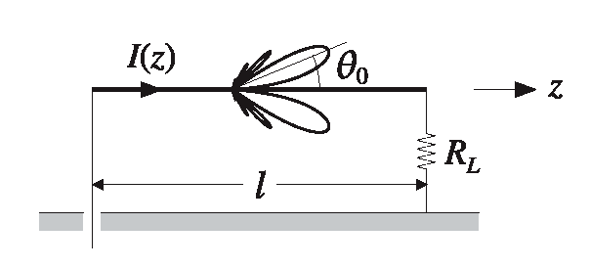
Σχήμα 2.25. Κεραία Οδεύοντος Κύματος.
Για τον υπολογισμό των χαρακτηριστικών της κεραίας κύματος, θα χρησιμοποιηθεί η γεωμετρία του Σχήματος 2.25. Η κεραία τοποθετείται στον άξονα z και το άκρο από το οποίο τροφοδοτείται ταυτίζεται με την αρχή των αξόνων. Η ρευματική φορά καθώς και η κατασκευαστική συμμετρία κατατείνει σε ένα διάνυσμα ακτινοβολίας, το οποίο έχει μόνο $\hat{z}$συνιστώσα και ανεξαρτησία από τη μεταβλητή φ. Αντικαθιστώντας, την έκφραση (2.67) στη γενική σχέση (1.34), προκύπτει η ακόλουθη έκφραση για το διάνυσμα ακτινοβολίας
$\vec{N}(θ)=\int_{V'}{\vec{J}(r\text{',}θ\text{',}φ')e^{\text{jkr}'\text{συνψ}}\text{dV}'=\hat{z}\int_{0}^{ℓ}{I_{m}e^{−\text{jkz}'}e^{\text{jkz}'\text{συνθ}}\text{dz}'}}=\hat{z}I_{m}{\left[\frac{e^{−\text{jkz}'(1−\text{συνθ})}}{−\text{jk}(1−\text{συνθ})}\right]}_{0}^{ℓ}⇒$$\vec{N}(θ)=\hat{z}I_{m}\frac{1−e^{−\text{jk}ℓ(1−1−\text{συνθ})}}{\text{jk}(1−\text{συνθ})}$ (2.78)
Αναλύοντας την (2.78) στις Ν_{θ} και Ν_{φ} συνιστώσες προκύπτει ότι
$\vec{N}=N_{z}\hat{z}⇒N_{φ}=0,{\text{ Ν}}_{θ}=−Ν_{z}\text{ημθ}=−I_{m}\frac{1−e^{−\text{jk}ℓ(1−1−\text{συνθ})}}{\text{jk}(1−\text{συνθ})}\text{ημθ}$ (2.79)
Αντικαθιστώντας τη (2.79) στις σχέσεις (1.37)-(1.40) προκύπτουν οι εκφράσεις του ηλεκτρικού και μαγνητικού πεδίου
$E_{θ}={ζΗ}_{φ}=\frac{\text{ωμ}I_{m}}{4kπr}e^{−\text{jkr}}\frac{1−e^{−\text{jk}ℓ(1−1−\text{συνθ})}}{(1−\text{συνθ})}\text{ημθ}=\frac{{ζI}_{m}}{4πr}e^{−\text{jkr}}\left[1−e^{−\text{jk}ℓ(1−\text{συνθ})}\right]\text{σφ}(θ/2)$ (2.80)
όπου χρησιμοποιήθηκε η τριγωνομετρική σχέση σφ(θ/2)=ημθ/(1-συνθ).
Όπως και στην περίπτωση δίπολων στάσιμου κύματος η πόλωση του πεδίου είναι γραμμική.
Το διάνυσμα Poynting σύμφωνα με την (1.44) έχει ακτινική συνιστώσα και μέτρο που δίνεται από την ακόλουθη σχέση
$P_{\text{av}}=\frac{{\left|E_{θ}\right|}^{2}}{2ζ}=\frac{{ζk}^{2}}{\text{32}π^{2}r^{2}}{\left|N_{θ}\right|}^{2}=\frac{{ζΙ}_{m}^{2}}{\text{32}π^{2}r^{2}}{\left|1−e^{−\text{jk}ℓ(1−\text{συνθ})}\right|}^{2}{\text{σφ}}^{2}(θ/2)$ (2.81)
Η (2.81) απλοποιείται περαιτέρω, με τη χρήση της σχέσης $\left|1−e^{±jα}\right|=2\text{ημ}\frac{α}{2}$ και της $L=ℓ/λ$.
$P_{\text{av}}=\frac{{ζΙ}_{m}^{2}}{8π^{2}r^{2}}{\text{ημ}}^{2}\left[πL(1−\text{συνθ})\right]{\text{σφ}}^{2}(θ/2)$ (2.82)
Αντίστοιχα η ένταση της ακτινοβολίας U(θ) εκφράζεται ως εξής:
$U(θ)=r^{2}P_{\text{av}}=\frac{{ζΙ}_{m}^{2}}{8π^{2}}{\text{ημ}}^{2}\left[πL(1−\text{συνθ})\right]{\text{σφ}}^{2}(θ/2)$ (2.83)
Σύμφωνα, με την σχέση (2.80) και (2.19), το διάγραμμα πεδίου (rE_{θ}) και το διάγραμμα ακτινοβολίας (U(θ,φ)=r²P_{av}) στα πρωτεύοντα επίπεδα (φ,θ=90^{ο}) και (φ=0^{ο},θ), παρουσιάζουν τα εξής χαρακτηριστικά:
- Ομοιοκατευθυντική ακτινοβολία στο επίπεδο (φ,θ=σταθερό) που ερμηνεύεται και από την γεωμετρική συμμετρία της κεραίας.
- Κατευθυντική ακτινοβολία στο επίπεδο (φ=σταθερό,θ) που περιγράφεται από τις ακόλουθες σχέσεις
$\left|{\text{rE}}_{θ}\right|=\frac{{ζI}_{m}}{4πr}\left|1−e^{−\text{jk}ℓ(1−\text{συνθ})}\right|\text{σφ}(θ/2)=\frac{{ζI}_{m}}{2πr}\text{ημ}\left[πL(1−\text{συνθ})\right]\text{σφ}(θ/2)$ (2.84)
$U(θ)=\frac{{ζΙ}_{m}^{2}}{8π^{2}}{\text{ημ}}^{2}\left[πL(1−\text{συνθ})\right]{\text{σφ}}^{2}(θ/2)$ (2.85)
Τα διαγράμματα ακτινοβολίας στο επίπεδο (φ=σταθερό,θ) παρουσιάζουν ενδιαφέρουσες διαφορές, σε σύγκριση με τα δίπολα στάσιμου κύματος με ίδιο μήκος (Σχήμα 2.26).
- Ο κύριος λοβός παρουσιάζει κλίση, ως προς τον άξονα της κεραίας. Ο αριθμός των δευτερευόντων λοβών αυξάνει με το μήκος της κεραίας.
- Η κλίση του λοβού αυξάνει, και ο κύριος λοβός τείνει να ταυτιστεί με τον άξονα της κεραίας, καθώς αυξάνει το μήκος. Μια προσεγγιστική σχέση για τη διεύθυνση του κύριου λοβού είναι η ακόλουθη
$θ_{ο}={\text{συν}}^{−1}\left(1−\frac{0,\text{371}}{L}\right)$ (2.86)
Η γωνία θ_{ο} είναι η γωνία που σχηματίζει το μέγιστο του κύριου λοβού με τον άξονα της κεραίας. Είναι προφανές, ότι όσο αυξάνει το L, η γωνία θ_{ο} μειώνεται τείνοντας στο 0 για πολύ μεγάλες τιμές του L.
- Ο κύριος λοβός ακτινοβολίας στενεύει και η κατευθυντικότητα αυξάνει καθώς μεγαλώνει το μήκος της κεραίας.
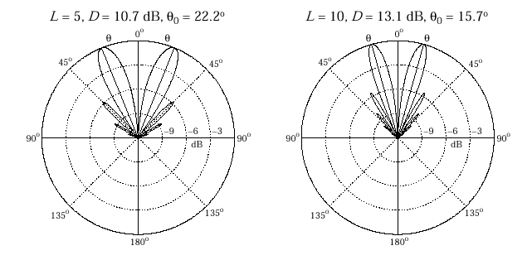
Σχήμα 2.26. Διάγραμμα ακτινοβολίας σε dB για κεραία οδεύοντος κύματος με μήκος (α) 5λ και (β) 10λ.
Η συνολική ακτινοβολούμενη ισχύς προκύπτει από την αντικατάσταση της (2.85) στην σχέση (1.46):
$W_{\text{ακ}}=\int_{0}^{π}{\int_{0}^{2π}{U(θ,φ)\text{ημθ}dθdφ=\frac{{ζΙ}_{m}^{2}}{4π}\int_{0}^{π}{\frac{{\text{ημ}}^{3}{\text{θημ}}^{2}\left[πL(1−\text{συνθ})\right]}{(1−\text{συνθ})^{2}}dθ}}}$ (2.87)
Με αλλαγή της μεταβλητής ολοκλήρωσης σε x=1-συνθ, η (2.87) μπορεί να υπολογιστεί σχετικά εύκολα:
$W_{\text{ακ}}=\frac{{ζΙ}_{m}^{2}}{4π}\left[1,\text{415}+\text{ln}(2L)−\text{Ci}(4πL)+\frac{\text{ημ}(4πL)}{4πL}\right]$ (2.88)
Η αντίσταση ακτινοβολίας R_{ακτ} υπολογίζεται άμεσα από την σχέση (2.87) (ζ=120π)
$R_{\text{ακτ}}=\frac{2W_{\text{ακτ}}}{Ι_{m}^{2}}=\text{30}\left[1,\text{415}+\text{ln}(2L)−\text{Ci}(4πL)+\frac{\text{ημ}(4πL)}{4πL}\right]$ (2.89)
Το εμβαδόν δέσμης της κεραίας δίνεται από τη στερεά γωνία Ω_{Α}
$Ω_{Α}=\int_{0}^{2π}{\int_{0}^{π}{\frac{U(θ,φ)}{U(θ,φ)\text{max}}dΩ=}}\int_{0}^{2π}{\int_{0}^{π}{\frac{\left({\text{ημ}}^{3}{\text{θημ}}^{2}\left[πL(1−\text{συνθ})\right]/(1−\text{συνθ})^{2}\right)}{{\text{ημ}}^{2}\left[πL(1−{\text{συνθ}}_{o})\right]{\text{σφ}}^{2}({θ_{o}}/2)}dθdφ⇒}}$
$⇒Ω_{Α}=\frac{2π}{{\text{ημ}}^{2}\left[πL(1−{\text{συνθ}}_{o})\right]{\text{σφ}}^{2}({θ_{o}}/2)}\int_{0}^{π}{\frac{{\text{ημ}}^{3}{\text{θημ}}^{2}\left[πL(1−\text{συνθ})\right]{\text{σφ}}^{2}(θ/2)}{(1−\text{συνθ})^{2}}dθ}⇒$
$⇒Ω_{Α}=\frac{2π}{{\text{ημ}}^{2}\left[πL(1−{\text{συνθ}}_{o})\right]{\text{σφ}}^{2}({θ_{o}}/2)}\left[1,\text{415}+\text{ln}(2L)−\text{Ci}(4πL)+\frac{\text{ημ}(4πL)}{4πL}\right]$ (2.90)
Το αποτέλεσμα της σχέσης (2.90), προκύπτει από την (2.88), αν λάβει κανείς υπόψη του την αναλογία με το ολοκλήρωμα της (2.87).
Η κατευθυντικότητα της κεραίας υπολογίζεται σύμφωνα με τις σχέσεις (1.60)-(1.62) και (2.90):
$D=\frac{4π}{Ω_{Α}}=\frac{2{\text{ημ}}^{2}\left[πL(1−{\text{συνθ}}_{o})\right]{\text{σφ}}^{2}({θ_{o}}/2)}{\left[1,\text{415}+\text{ln}(2L)−\text{Ci}(4πL)+\frac{\text{ημ}(4πL)}{4πL}\right]}$ (2.91)

Ολοκληρώνοντας το σχολιασμό της κεραίας κύματος, θα επισημανθεί η πλέον σημαντική ιδιότητα αυτού του τύπου των κεραιών. Συγκεκριμένα, οι κεραίες κύματος παρουσιάζουν χαρακτηριστικά λειτουργίας ευρείας ζώνης δηλ. διατηρούν τα βασικά χαρακτηριστικά τους σταθερά για μεγάλο εύρος συχνοτήτων.
Σύμφωνα με το Σχήμα 2.26, το διάγραμμα ακτινοβολίας τροποποιείται ελαφρά, ενώ το L διπλασιάζεται. O διπλασιασμός του L, για σταθερό φυσικό μέγεθος , ισοδυναμεί με διπλασιασμό της συχνότητας f.
Τα χαρακτηριστικά ευρείας ζώνης μπορούν, σχετικά εύκολα, να επεκταθούν και σε ότι αφορά την αντίσταση τροφοδοσίας της κεραίας. Συνοπτικά, η προσαρμογή επιτυγχάνεται με φορτίο Ζ_{Τ}=Ζ_{ο}, όπου Ζ_{ο} η χαρακτηριστική αντίσταση. Εφόσον, η Ζο είναι πραγματική, η αντίσταση εισόδου θα είναι επίσης ίση με τη χαρακτηριστική αντίσταση Ζο και πρακτικά ανεξάρτητη της συχνότητας f. Το γεγονός αυτό επιβεβαιώνεται και από την (2.88), διότι η τιμή της W_{ακτ} και επομένως της αντίστασης ακτινοβολίας, διατηρείται σταθερή καθώς αυξάνει η τιμή του L (και εφόσον k>π).

2.7. Κεραία V
Η κεραία τύπου V αποτελείται από δύο κεραίες (οδεύοντος) κύματος, οι οποίες σχηματίζουν γωνία 2α μεταξύ τους (Σχήμα 2.27). Οι κεραίες αυτού του τύπου, μπορούν να κατασκευαστούν «ανοίγοντας» τα άκρα μιας δισύρματης προσαρμοσμένης γραμμής, έτσι ώστε να σχηματίζουν γωνία 2^{α}. Προφανώς κάθε μία από τις γραμμές τερματίζει σε ένα φορτίο Ζ_{Τ}=R_{L}/2, όπου R_{L} είναι το προσαρμοσμένο φορτίο της αρχικής γραμμής μεταφοράς.
Αξίζει να σημειωθεί ότι οι κεραίες τύπου V συναντώνται και σε μη τερματισμένες διατάξεις, οπότε η ρευματική κατανομή παρουσιάζει χαρακτηριστικά στάσιμου κύματος. Στην περίπτωση, όπου δεν υπάρχει τερματισμός, το διάγραμμα ακτινοβολίας παρουσιάζει δύο κύριους λοβούς σε αντίθετες διευθύνσεις. Συνεπώς, το διάγραμμα ακτινοβολίας ομοιάζει αυτού που δίνεται στο Σχήμα 2.27, αλλά παρουσιάζει και ένα επιπλέον λοβό στην κατεύθυνση $−\hat{z}$. Το τελευταίο αυτό γεγονός, εξασφαλίζει αμφίπλευρη κατευθυντικότητα στην κεραία (bi-directional). Στην παρούσα ενότητα, θα εξεταστεί μόνο η περίπτωση της τερματισμένης κεραίας V.
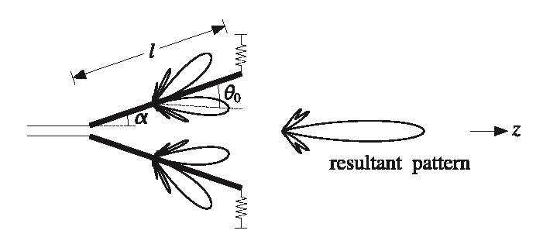
Σχήμα 2.27. Γεωμετρία προσαρμοσμένης Κεραίας τύπου V
H κεραία τύπου V αποτελεί μια προέκταση της κεραίας κύματος, διατηρώντας τα χαρακτηριστικά λειτουργίας ευρείας ζώνης, με παράλληλη βελτίωση στο ζήτημα της κατευθυντικότητας.
Συγκεκριμένα η κλίση μεταξύ των δύο κεραιών του Σχήματος 2.27επιλέγεται, έτσι ώστε οι εσωτερικοί κύριοι λοβοί να αθροίζονται, ενισχύοντας την ακτινοβολία στην κατεύθυνση του άξονα συμμετρίας ($\hat{z}$ για το Σχήμα 2.27).
Μια επιπλέον προϋπόθεση για να συμβεί αυτό, είναι η τροφοδότηση των δύο κεραιών με ρεύματα ίσου πλάτους και αντίθετης φάσης.
Η ενίσχυση της ακτινοβολίας, στην εν λόγω κατεύθυνση, συνεπάγεται την αύξηση της κατευθυντικότητας, έναντι αυτής που παρουσιάζει η μεμονωμένη κεραία κύματος. Οι εξωτερικοί κύριοι λοβοί δεν εξαφανίζονται, αλλά η υπέρθεσή τους οδηγεί σε εξασθένηση και εμφανίζονται με τη μορφή πλευρικών λοβών χαμηλού ύψους.
Συνεπώς, το πλέον κρίσιμο χαρακτηριστικό της σχεδίασης της κεραίας V, είναι η επιλογή της γωνίας 2α μεταξύ των δύο κεραιών, έτσι ώστε να έχουμε τη βέλτιστη ακτινοβολία στην κατεύθυνση $\hat{z}$.
Η βέλτιστη επιλογή της κλίσης α, είναι αυτή για την οποία το α είναι περίπου ίσο με το θο (δηλ την κλίση του διαγράμματος ακτινοβολίας της μεμονωμένης κεραίας που δίνεται από τη σχέση (2.76)). Δεδομένου, ότι ο υπολογισμός της θο, μέσω της (2.76), είναι προσεγγιστικός, είναι απαραίτητη μία διόρθωση της μορφής
α=aθο =$a{\text{συν}}^{−1}\left(1−\frac{0,\text{371}}{L}\right)$ (2.92)
όπου $L=ℓ/λ$είναι το ηλεκτρικό μήκος των δύο κεραιών.
Ο διορθωτικός συντελεστής a εξαρτάται από το μήκος  των κεραιών και λαμβάνει τιμές που απεικονίζονται στο Σχήμα 2.28.
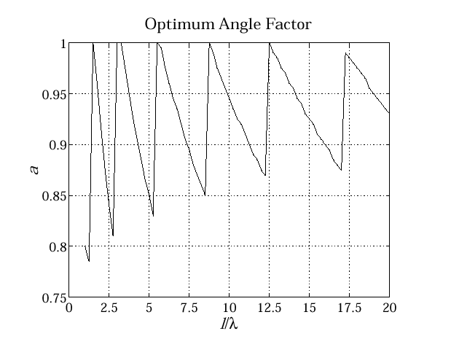
Σχήμα 2.28 Συντελεστής γωνίας a για τον υπολογισμό της βέλτιστης γωνίας α μεταξύ των δύο κεραιών.
Προκειμένου, να υπολογίσουμε τα χαρακτηριστικά ακτινοβολίας της κεραίας V, θα χρησιμοποιηθούν τα αποτελέσματα της ενότητας 2.6. για τη μεμονωμένη κεραία κύματος. Για την ευκολότερη υιοθέτηση των αποτελεσμάτων θα χρησιμοποιηθούν δύο τοπικά συστήματα συντεταγμένων, με άξονες ${\hat{z}}_{1}$και ${\hat{z}}_{2}$, που αντιστοιχούν στους δύο βραχίονες της κεραία V. Τέλος, η υπέρθεση των συνεισφορών του συστήματος των δύο κεραιών, θα εκφρασθεί σε ένα τρίτο καθολικό σύστημα συντεταγμένων με άξονα $\hat{z}$, που ταυτίζεται με τον άξονα συμμετρίας της κεραίας. Τα τρία συστήματα συντεταγμένων θεωρούνται ομόκεντρα, με την αρχή των αξόνων να τοποθετείται στο σημείο τροφοδοσίας. Οι λεπτομέρειες της προαναφερθείσας διευθέτησης περιγράφονται στο Σχήμα 2.29
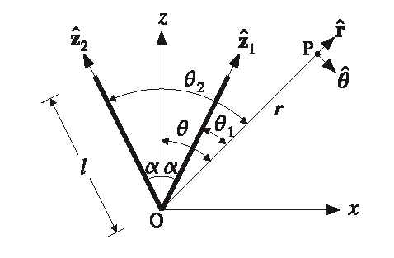
Σχήμα 2.29. Συστήματα Συντεταγμένων για τον υπολογισμό της ακτινοβολίας σε σημείο Ρ του μακρινού πεδίου.
Οι ρευματικές κατανομές δίνονται από τη σχέση (2.77) και έχουν διαφορά φάσης 180^{ο}.
$I_{1}(z)=I_{m}e^{−\text{jkz}}\text{, }I_{2}(z)=−I_{m}e^{−\text{jkz}}$ (2.93)
Τα διανύσματα ακτινοβολίας $\vec{N_{1}}$, $\vec{N_{2}}$ των δύο βραχιόνων της κεραίας V, εκφράζονται, ως προς τα αντίστοιχα τοπικά συστήματα συντεταγμένων, από τη (2.78).
$\vec{N_{1}}(θ)={\hat{z}}_{1}I_{m}\frac{1−e^{−\text{jk}ℓ(1−{\text{συνθ}}_{1})}}{\text{jk}(1−{\text{συνθ}}_{1})}={\hat{z}}_{1}\frac{I_{m}}{\text{jk}}f(θ_{1})$
$\vec{N_{2}}(θ)=−{\hat{z}}_{2}I_{m}\frac{1−e^{−\text{jk}ℓ(1−{\text{συνθ}}_{2})}}{\text{jk}(1−{\text{συνθ}}_{2})}=−{\hat{z}}_{2}\frac{I_{m}}{\text{jk}}f(θ_{2})$ (2.94)
Αναλύοντας τις σχέσεις (2.94), στις καρτεσιανές συντεταγμένες, προκύπτει ότι
$N_{x}=\text{συνα}\left[Ν_{1}+Ν_{2}\right]$ (2.95)
$N_{y}=\text{ημα}\left[−Ν_{1}+Ν_{2}\right]$ (2.96)
$N_{z}=0$ (2.97)
Στη συνέχεια, οι καρτεσιανές συντεταγμένες αναλύονται στο ομόκεντρο σφαιρικό σύστημα συντεταγμένων, με βάση τις σχέσεις που συνδέουν τα δύο συστήματα.
$\hat{r}=\hat{x}\text{συνφημθ}+\hat{y}\text{ημφημθ}+\hat{z}\text{συνθ}$ (2.98)
$\hat{θ}=\hat{x}\text{συνφσυνθ}+\hat{y}\text{ημφσυνθ}−\hat{z}\text{ημθ}$ (2.99)
$\hat{φ}=−\hat{x}\text{ημφ}+\hat{y}\text{συνθ}$ (2.100)
Συνδυάζοντας τις εξισώσεις (2.95)-(2.97) και τις (2.98)-(2.100), προκύπτουν οι ακόλουθες εκφράσεις για το διάνυσμα ακτινοβολίας
$N_{θ}=\left[Ν_{x}\text{συνφ}+Ν_{y}\text{ημφ}\right]\text{συνθ}=\left[\left(Ν_{1}+Ν_{2}\right)\text{συνασυνφ}+\left(−Ν_{1}+Ν_{2}\right)\text{ημαημφ}\right]\text{συνθ}⇒$$⇒N_{θ}=\frac{I_{m}}{\text{jk}}\left[\left(f(θ_{1})−f(θ_{2})\right)\text{συνασυνφ}−\left(f(θ_{1})+f(θ_{2})\right)\text{ημαημφ}\right]\text{συνθ}$ (2.101)
$$N_{φ}=−Ν_{x}\text{ημφ}+Ν_{y}\text{συνφ}=−\left(Ν_{1}+Ν_{2}\right)\text{συναημφ}+\left(−Ν_{1}+Ν_{2}\right)\text{ημασυνφ}⇒$$
$⇒N_{φ}=−\frac{I_{m}}{\text{jk}}\left[\left(f(θ_{1})−f(θ_{2})\right)\text{συναημφ}+\left(f(θ_{1})+f(θ_{2})\right)\text{ημασυνφ}\right]$ (2.102)
όπου
${\text{συνθ}}_{1}=\text{ημθσυν}(φ+α)$ (2.103)
${\text{συνθ}}_{2}=\text{ημθσυν}(φ−α)$ (2.104)
Αντικαθιστώντας τη (2.101)-(2.102), στις σχέσεις (1.37)-(1.40), προκύπτουν οι εκφράσεις του ηλεκτρικού και μαγνητικού πεδίου
$E_{θ}={ζΗ}_{φ}=−\frac{\text{ωμ}I_{m}}{4kπr}e^{−\text{jkr}}\left[\left(f(θ_{1})−f(θ_{2})\right)\text{συνασυνφ}−\left(f(θ_{1})+f(θ_{2})\right)\text{ημαημφ}\right]\text{συνθ}$ (2.105)
$E_{φ}={ζΗ}_{θ}=\frac{\text{ωμ}I_{m}}{4kπr}e^{−\text{jkr}}\left[\left(f(θ_{1})−f(θ_{2})\right)\text{συναημφ}+\left(f(θ_{1})+f(θ_{2})\right)\text{ημασυνφ}\right]$ (2.106)
Όπως είναι προφανές, σε τυχαία θέση υπολογισμού P, οι εκφράσεις για το πεδίο ακτινοβολίας περιέχουν, τόσο τη θ, όσο και τη φ συνιστώσα και οι εκφράσεις είναι σχετικά πολύπλοκες. Προκειμένου να απλοποιηθούν οι εκφράσεις αλλά και να είναι εφικτή η ποιοτική περιγραφή του πεδίου ακτινοβολίας, η ανάλυση θα περιοριστεί στα πρωτεύοντα επίπεδα (φ,θ=π/2) και (φ=0,θ).
Επίπεδο (φ,θ=π/2)
Ε_{θ}=0 (2.107)
$$E_{φ}={ζΗ}_{θ}=\frac{\text{ωμ}I_{m}}{4kπr}e^{−\text{jkr}}\left[\left(f(θ_{1})+f(θ_{2})\right)\text{συναημφ}+\left(f(θ_{1})−f(θ_{2})\right)\text{ημασυνφ}\right]⇒$$
$⇒E_{φ}=\frac{\text{ωμ}Ι_{m}}{4kπr}e^{−\text{jkr}}\left[f(φ+α)\text{ημ}(φ+α)−f(φ−α)\text{ημ}(φ−α)\right]$ (2.108)
Επίπεδο (φ=0,θ)
$E_{θ}={ζΗ}_{φ}=−\frac{\text{ωμ}I_{m}}{4kπr}e^{−\text{jkr}}\left(f(θ_{1})−f(θ_{2})\right)\text{συνασυνθ}=0$ (2.109)
όπου f(θ₁)=f(θ₂)=f(α) για φ=0.
$E_{φ}={ζΗ}_{θ}=\frac{\text{ωμ}I_{m}}{2kπr}e^{−\text{jkr}}f(α)\text{ημα}$ (2.110)
Το διάνυσμα Poynting σύμφωνα με την (1.44) έχει ακτινική συνιστώσα και μέτρο που δίνεται από την ακόλουθη σχέση
Επίπεδο (φ,θ=π/2)
$P_{\text{av}}(\frac{π}{2},φ)=\frac{{\left|E_{φ}\right|}^{2}}{2ζ}=\frac{{ζk}^{2}}{\text{32}π^{2}r^{2}}{\left|N_{φ}\right|}^{2}=\frac{{ζΙ}_{m}^{2}}{\text{32}π^{2}r^{2}}{\left|f(φ+α)\text{ημ}(φ+α)−f(φ−α)\text{ημ}(φ−α)\right|}^{2}$ (2.111)
Επίπεδο (φ=0,θ)
$P_{\text{av}}(θ,0)=\frac{{\left|E_{φ}\right|}^{2}}{2ζ}=\frac{{ζk}^{2}}{\text{32}π^{2}r^{2}}{\left|N_{φ}\right|}^{2}=\frac{{ζΙ}_{m}^{2}}{8π^{2}r^{2}}{\left|f(α)\right|}^{2}{\text{ημ}}^{2}α$ (2.112)
Η (2.112) απλοποιείται περαιτέρω με τη χρήση της σχέσης $\left|1−e^{±jα}\right|=2\text{ημ}\frac{α}{2}$ και της $L=ℓ/λ$.
$P_{\text{av}}(θ,0)=\frac{{ζΙ}_{m}^{2}}{π^{2}r^{2}}\frac{\left({\text{ημ}}^{2}\left[πL(1−\text{συνα})\right]\right){\text{ημ}}^{2}α}{(1−\text{συνα})^{2}}$ (2.113)
Σύμφωνα με τις σχέσεις (2.107)-(2.113), το διάγραμμα πεδίου (rE_{θ}) και το διάγραμμα ακτινοβολίας (U(θ,φ)=r²P_{av}) στα πρωτεύοντα επίπεδα (φ,θ=90^{ο}) και (φ=0^{ο},θ), παρουσιάζουν τα εξής χαρακτηριστικά:
- Ομοιοκατευθυντική ακτινοβολία στο επίπεδο (φ=0^{ο},θ)
- Κατευθυντική ακτινοβολία στο επίπεδο (φ,θ=90^{ο}).
Συνοπτικά οι σχέσεις που περιγράφουν τα διαγράμματα στα δύο πρωτεύοντα επίπεδα είναι οι εξής:
Επίπεδο (φ,θ=π/2)
$\left|{\text{rE}}_{φ}(\frac{π}{2},φ)\right|=\frac{\text{ωμ}Ι_{m}}{4kπr}\left|f(φ+α)\text{ημ}(φ+α)−f(φ−α)\text{ημ}(φ−α)\right|$ (2.114)
$U(\frac{π}{2},φ)=\frac{{ζΙ}_{m}^{2}}{\text{32}π^{2}}{\left|f(φ+α)\text{ημ}(φ+α)−f(φ−α)\text{ημ}(φ−α)\right|}^{2}$ (2.115)
Επίπεδο (φ=0,θ)
$\left|{\text{rE}}_{φ}(θ,0)\right|=\frac{\text{ωμ}I_{m}}{2kπr}\left|f(α)\right|\text{ημα}=\frac{\text{ωμ}I_{m}}{kπr}\frac{\text{ημ}\left[πL(1−\text{συνα})\right]}{1−\text{συνα}}\text{ημα}$ (2.116)

$U(θ,0)=\frac{{ζΙ}_{m}^{2}}{π^{2}}\frac{\left({\text{ημ}}^{2}\left[πL(1−\text{συνα})\right]\right){\text{ημ}}^{2}α}{(1−\text{συνα})^{2}}$ (2.117)
Τα διαγράμματα ακτινοβολίας (Σχήμα 2.30) παρουσιάζουν ενδιαφέροντα σημεία, σε σύγκριση με αυτά της μεμονωμένης κεραίας κύματος (Σχήμα 2.26).
- Παρουσιάζεται ένας κύριος λοβός, με μέγιστο πάνω στον άξονα συμμετρίας της κεραίας (φ=0). Η ενισχυτική υπέρθεση, των διαγραμμάτων ακτινοβολίας της κάθε κεραίας κύματος, αυξάνει την κατευθυντικότητα σε αυτή την κατεύθυνση. Για παράδειγμα, συγκρίνοντας τις (2.85), (2.111) και θεωρώντας ότι θο=α, προκύπτει περίπου διπλάσια ένταση ακτινοβολίας για την κεραία V (εφόσον χρησιμοποιούμε διαφορετικά συστήματα συντεταγμένων στις (2.75) και (2.100) η σύγκριση γίνεται εάν θεωρηθεί φ=θ).
- Ο κύριος λοβός ακτινοβολίας στενεύει και η κατευθυντικότητα αυξάνει καθώς μεγαλώνει το μήκος της κεραίας.
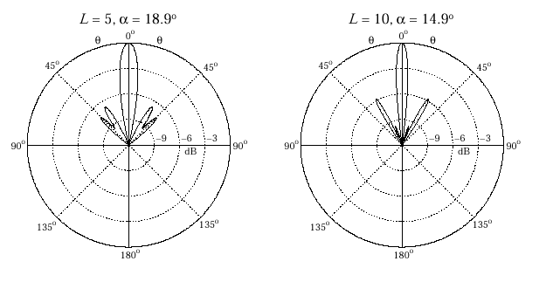
Σχήμα 2.30. Σχετικό Διάγραμμα ακτινοβολίας U(θ=π/2,φ) κεραιών τύπου V (α) μήκους 5 λ και γωνίας α=18,9^{ο} (β) μήκους 10λ και γωνίας α=14,9^{ο} .

2.8. Ρομβική Κεραία
Η ρομβική κεραία αποτελεί μια ενδιαφέρουσα επέκταση των δύο προηγούμενων κεραιών οδεύοντος κύματος. Όπως περιγράφεται και στο Σχήμα 2.31, η ρομβική κεραία συντίθεται, από 4 κεραίες κύματος μήκους  ή ισοδύναμα από 2 συνδεόμενες κεραίες τύπου V.
Η κεραία τροφοδοτείται στη μια κορυφή του ρόμβου και στην αντιδιαμετρική τερματίζεται με κατάλληλη αντίσταση, έτσι ώστε το ρεύμα να έχει χαρακτηριστικά οδεύοντος κύματος με αμελητέες ανακλάσεις. Η εν λόγω προσαρμογή, καθιστά την κεραία ευρείας ζώνης.
Με κατάλληλη επιλογή του μήκους  και της γωνίας α, είναι δυνατή η ενισχυτική υπέρθεση των διαγραμμάτων ακτινοβολίας των επιμέρους κεραιών. Το αποτέλεσμα είναι η ενίσχυση της κατευθυντικότητας, τόσο στο επίπεδο που ορίζουν οι αγωγοί (κατά μήκος του μεγάλου άξονα του ρόμβου), όσο και στο κατακόρυφο επίπεδο. Η ακριβής διεύθυνση της μέγιστης ακτινοβολίας στο κατακόρυφο επίπεδο ρυθμίζεται κατά βούληση με τη γεωμετρία της κεραίας. Εάν υποθέσουμε, ότι η ρομβική κεραία τοποθετείται οριζόντια πάνω από το έδαφος, παρουσιάζει ισχυρή ακτινοβολία πρός ένα σημείο του ουρανού. Το εν λόγω γεγονός, καθιστά την κεραία μια δημοφιλή επιλογή για μεταδόσεις σε μεγάλες αποστάσεις, στην ζώνη HF (3-30MHz), μέσω ιονόσφαιρας.
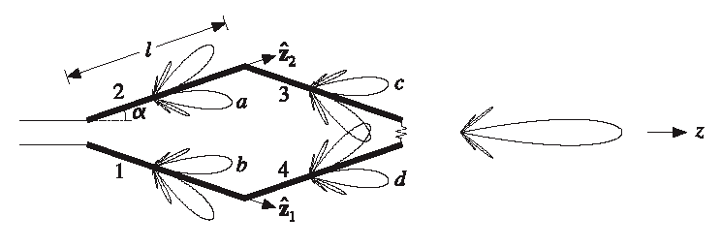
Σχήμα 2.31 Γεωμετρία Ρομβικής Κεραίας.
Οι ρευματικές κατανομές στους αγωγούς 1, 2, 3, 4 δίνονται από τη σχέση (2.77)
$I_{1}(z)=I_{m}e^{−{\text{jkz}}_{1}}\text{, }I_{2}(z)=−I_{m}e^{−{\text{jkz}}_{2}},I_{3}(z)=−I_{m}e^{−\text{jk}ℓ}e^{−{\text{jkz}}_{1}}\text{, }I_{4}(z)=I_{m}e^{−\text{jk}ℓ}e^{−{\text{jkz}}_{2}}$ (2.118)
Τα διανύσματα ακτινοβολίας $\vec{N_{1}}$,$\vec{N_{2}}$, των αγωγών 1 και 2, ως προς το τοπικό συστήματα συντεταγμένων x₁y₁z₁ και x₂y₂z₂, δίνονται από τη σχέση (2.78). Το κέντρο των συντεταγμένων είναι κοινό και ταυτίζεται με το σημείο τροφοδοσίας.
$\vec{N_{1}}(θ)={\hat{z}}_{1}I_{m}\frac{1−e^{−\text{jk}ℓ(1−{\text{συνθ}}_{1})}}{\text{jk}(1−{\text{συνθ}}_{1})}={\hat{z}}_{1}\frac{I_{m}}{\text{jk}}f(θ_{1})$ (2.119)
$\vec{N_{2}}(θ)=−{\hat{z}}_{2}I_{m}\frac{1−e^{−\text{jk}ℓ(1−{\text{συνθ}}_{2})}}{\text{jk}(1−{\text{συνθ}}_{2})}=−{\hat{z}}_{2}\frac{I_{m}}{\text{jk}}f(θ_{2})$ (2.120)
Δυστυχώς, η σχέση (2.78), δεν μπορεί να χρησιμοποιηθεί αυτούσια για να εκφραστούν τα διανύσματα ακτινοβολίας $\vec{N_{3}}$,$\vec{N_{4}}$, ως προς το τοπικά συστήματα συντεταγμένων x₁y₁z₁ και x₂y₂z₂. Η έκφραση (2.78), προϋποθέτει τη χρήση συστήματος συντεταγμένων με κέντρο την αρχή του αγωγού. Το γεγονός αυτό δεν ισχύει για τους αγωγούς 3 και 4, διότι απέχουν απόσταση  από την αρχή των συστημάτων συντεταγμένων x₁y₁z₁ και x₂y₂z₂. Εφόσον, οι υπολογισμοί αφορούν το πεδίο ακτινοβολίας, μπορούμε να αμελήσουμε αυτή τη διαφορά, σε ότι αφορά τον υπολογισμό του μέτρου του διανύσματος ακτινοβολίας. Η προσέγγιση σε ότι αφορά στη φάση του διανύσματος ακτινοβολίας, σύμφωνα και με την αντίστοιχη ανάλυση στην ενότητα 1.4.1., είναι απαραίτητη. Για παράδειγμα, το λάθος που εισάγεται στον υπολογισμό του διανύσματος ακτινοβολίας $\vec{N_{3}}$, εάν θεωρήσουμε ότι ο αγωγός 3 βρίσκεται στη θέση του αγωγού 1, είναι ίσο με τη διαφορά δρόμου μεταξύ των αγωγών 1 και 3. Αυτή η διαφορά είναι ίση με kσυνθ₂, όπου θ₂ είναι η γωνία που σχηματίζουν η ευθεία OΡ και ο αγωγός 2 (Σχήμα 2.32). Εάν, λοιπόν, χρησιμοποιηθεί η (2.78) πρέπει να εισαχθεί μια διόρθωση ως προς τη φάση ίση με $e^{\text{jk}ℓ{\text{συνθ}}_{2}}$.
1
2
3
4
●
Ο
Σχήμα 2.32. Καθολικό σύστημα συντεταγμένων xyz.
Λαμβάνοντας υπόψη τις προηγούμενες παρατηρήσεις και την σχέση (2.78), προκύπτουν οι ακόλουθες εκφράσεις
$\vec{N_{3}}(θ)=−{\hat{z}}_{1}I_{m}e^{−\text{jk}ℓ}\frac{1−e^{−\text{jk}ℓ(1−{\text{συνθ}}_{1})}}{\text{jk}(1−{\text{συνθ}}_{1})}e^{\text{jk}ℓ{\text{συνθ}}_{2}}=−{\hat{z}}_{1}\frac{I_{m}}{\text{jk}}f(θ_{1})e^{−\text{jk}ℓ(1−{\text{συνθ}}_{2})}$ (2.121)
$\vec{N_{4}}(θ)={\hat{z}}_{2}I_{m}e^{−\text{jk}ℓ}\frac{1−e^{−\text{jk}ℓ(1−{\text{συνθ}}_{2})}}{\text{jk}(1−{\text{συνθ}}_{2})}e^{\text{jk}ℓ{\text{συνθ}}_{1}}=−{\hat{z}}_{2}\frac{I_{m}}{\text{jk}}f(θ_{2})e^{−\text{jk}ℓ(1−{\text{συνθ}}_{1})}$ (2.122)
Αναλύοντας τις (2.121)-(2.122), σε ένα καθολικό σύστημα καρτεσιανών συντεταγμένων xyz, με αρχή το σημείο τροφοδοσίας, προκύπτει ότι
$N_{x}=\text{συνα}\left[Ν_{1}+Ν_{2}+N_{3}+N_{4}\right]$ (2.123)
$N_{y}=\text{ημα}\left[−Ν_{1}+Ν_{2}−N_{3}+N_{4}\right]$ (2.124)
$N_{z}=0$ (2.125)
Συνδυάζοντας τις εξισώσεις (2.123)-(2.125), προκύπτουν οι ακόλουθες εκφράσεις
$N_{x}=\frac{I_{m}}{\text{jk}}f(θ_{1})f(θ_{2})\text{συνα}\left({\text{συνθ}}_{1}−{\text{συνθ}}_{2}\right)=−\frac{2I_{m}}{\text{jk}}f(θ_{1})f(θ_{2})\text{συναημαημθημφ}$ (2.126)
$N_{y}=−\frac{I_{m}}{\text{jk}}f(θ_{1})f(θ_{2})\text{ημα}\left(2−{\text{συνθ}}_{1}−{\text{συνθ}}_{2}\right)=−\frac{2I_{m}}{\text{jk}}f(θ_{1})f(θ_{2})\text{ημα}(1−\text{συναημθημφ})$ (2.127)
όπου τα συνθ₁ και συνθ₂ εκφράζονται από τις σχέσεις (2.103) και (2.104).
Σύμφωνα με τις σχέσεις (2.98)-(2.100), είναι δυνατή η συσχέτιση των καρτεσιανών συνιστωσών, με τις αντίστοιχες σφαιρικές
$N_{θ}=\left(Ν_{x}\text{συνφ}+Ν_{y}\text{ημθ}\right)\text{συνθ}=−\frac{2I_{m}}{\text{jk}}f(θ_{1})f(θ_{2})\text{ημασυνθημφ}$ (2.128)
$N_{φ}=−Ν_{x}\text{ημφ}+Ν_{y}\text{συνφ}=−\frac{2I_{m}}{\text{jk}}f(θ_{1})f(θ_{2})\text{ημα}\left(\text{συνφ}−\text{συναημθ}\right)$ (2.129)
Αντικαθιστώντας τη (2.128)-(2.129) στις σχέσεις (1.37)-(1.40), προκύπτουν οι εκφράσεις του ηλεκτρικού και μαγνητικού πεδίου
$E_{θ}={ζΗ}_{φ}=\frac{{ζI}_{m}}{2πr}e^{−\text{jkr}}f(θ_{1})f(θ_{2})\text{ημασυνθημφ}$ (2.130)
$E_{φ}={ζΗ}_{θ}=\frac{{ζI}_{m}}{2πr}e^{−\text{jkr}}f(θ_{1})f(θ_{2})\text{ημα}\left(\text{συνφ}−\text{συναημθ}\right)$ (2.131)
Το διάνυσμα Poynting σύμφωνα με την (1.44), έχει ακτινική συνιστώσα και μέτρο, που δίνεται από την ακόλουθη σχέση
$P_{\text{av}}(θ,φ)=\frac{{\left|E\right|}^{2}}{2ζ}=\frac{{ζk}^{2}}{\text{32}π^{2}r^{2}}{\left|N\right|}^{2}=\frac{{ζΙ}_{m}^{2}}{8π^{2}r^{2}}{\left|f(θ_{1})f(θ_{2})\right|}^{2}\left[{\text{ημ}}^{2}{\text{φσυν}}^{2}θ+{\left(\text{συνφ}−\text{συναημθ}\right)}^{2}\right]{\text{ημ}}^{2}α$ (2.132)
Οι τριγωνομετρικοί όροι της (2.132) μπορούν να απλοποιηθούν περαιτέρω
$${\text{ημ}}^{2}{\text{φσυν}}^{2}θ+{\left(\text{συνφ}−\text{συναημθ}\right)}^{2}=\left[1−\text{ημθσυν}(φ+α)\right]\left[1−\text{ημθσυν}(φ−α)\right]=$$
$({\text{1-συνθ}}_{1})(1−{\text{συνθ}}_{2})$ (2.133)
Σύμφωνα με τη σχέση $\left|1−e^{±jα}\right|=2\text{ημ}\frac{α}{2}$θα ισχύει
${\left|f(θ_{1})f(θ_{2})\right|}^{2}=\frac{\text{16}\left({\text{ημ}}^{2}\left[πL(1−{\text{συνθ}}_{1}\right]\right)\left({\text{ημ}}^{2}\left[πL(1−{\text{συνθ}}_{2}\right]\right)}{(1−{\text{συνθ}}_{1})^{2}(1−{\text{συνθ}}_{2})^{2}}$ , (L=/λ) (2.134)
Συνδυάζοντας τις (2.132)-(2.134) προκύπτει μια σχετικά απλοποιημένη έκφραση για το διάνυσμα Poynting της ρομβικής κεραίας.
$P_{\text{av}}(θ,φ)=\frac{{ζΙ}_{m}^{2}}{2π^{2}r^{2}}\frac{\left({\text{ημ}}^{2}\left[πL(1−{\text{συνθ}}_{1}\right]\right)\left({\text{ημ}}^{2}\left[πL(1−{\text{συνθ}}_{2}\right]\right)}{(1−{\text{συνθ}}_{1})(1−{\text{συνθ}}_{2})}{\text{ημ}}^{2}α$ (2.135)
Σύμφωνα με τις σχέσεις (2.130), (2.131), (2.132), το διάγραμμα πεδίου (rE_{θ}) και το διάγραμμα ακτινοβολίας (U(θ,φ)=r²P_{av}), περιγράφονται από τις γενικές σχέσεις
$\left|{\text{rE}}_{θ}\right|=\frac{2{ζI}_{m}}{π}\frac{\left(\text{ημ}\left[πL(1−{\text{συνθ}}_{1}\right]\right)\left(\text{ημ}\left[πL(1−{\text{συνθ}}_{2}\right]\right)}{(1−{\text{συνθ}}_{1})(1−{\text{συνθ}}_{2})}\text{ημασυνθημφ}$ (2.136)
$\left|{\text{rE}}_{φ}\right|=\frac{2{ζI}_{m}}{π}\frac{\left(\text{ημ}\left[πL(1−{\text{συνθ}}_{1}\right]\right)\left(\text{ημ}\left[πL(1−{\text{συνθ}}_{2}\right]\right)}{(1−{\text{συνθ}}_{1})(1−{\text{συνθ}}_{2})}\text{ημα}\left(\text{συνφ}−\text{συναημθ}\right)$ (2.137)
$U(θ,φ)=\frac{{ζΙ}_{m}^{2}}{2π^{2}}\frac{\left({\text{ημ}}^{2}\left[πL(1−{\text{συνθ}}_{1}\right]\right)\left({\text{ημ}}^{2}\left[πL(1−{\text{συνθ}}_{2}\right]\right)}{(1−{\text{συνθ}}_{1})(1−{\text{συνθ}}_{2})}{\text{ημ}}^{2}α$ (2.138)
Στη συνέχεια θα μελετηθούν πιο αναλυτικά οι σχέσεις που περιγράφουν τα διαγράμματα στα δύο πρωτεύοντα επίπεδα (φ,θ=90^{ο}) και (φ=0^{ο},θ)
Επίπεδο (φ,θ=π/2)
$\left|{\text{rE}}_{φ}(φ,θ=\frac{π}{2}\right|=\frac{2{ζI}_{m}}{π}\frac{\left(\text{ημ}\left[πL(1−\text{συν}(φ+α)\right]\right)\left(\text{ημ}\left[πL(1−\text{συν}(φ−α)\right]\right)}{(1−\text{συν}(φ+α))(1−\text{συν}(φ−α))}\text{ημα}\left(\text{συνφ}−\text{συνα}\right)$ (2.139)
$\left|{\text{rE}}_{θ}(θ=\frac{π}{2},φ)\right|=0$ (2.140)
$U(θ=\frac{π}{2},φ)=\frac{{ζΙ}_{m}^{2}}{2π^{2}}\frac{\left({\text{ημ}}^{2}\left[πL(1−\text{συν}(φ+α)\right]\right)\left({\text{ημ}}^{2}\left[πL(1−\text{συν}(φ−α)\right]\right)}{(1−\text{συν}(φ+α))(1−\text{συν}(φ−α))}{\text{ημ}}^{2}α$ (2.141)
Στο Σχήμα 2.33, σχεδιάζεται το διάγραμμα ακτινοβολίας για διαφορετικά μήκη  ή συχνότητες f (διαφορετικά L=/λ) και επιλογή της βέλτιστης γωνίας α.
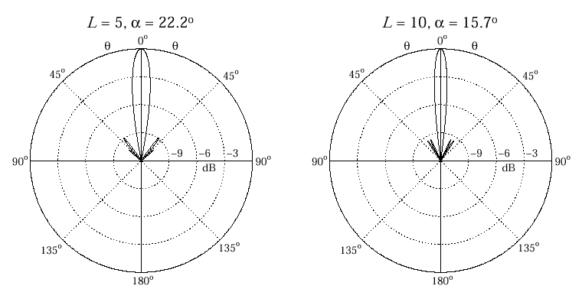
Σχήμα 2.33. Οριζόντιο (θ=π/2, φ) Διάγραμμα ακτινοβολίας ρομβικής κεραία
Συνοπτικά, τα συμπεράσματα για το διάγραμμα ακτινοβολίας στο οριζόντιο επίπεδο είναι τα ακόλουθα:
  - Σύμφωνα με την ανάλυση, που έχει προηγηθεί για την κεραία V, η μέγιστη ακτινοβολία παρουσιάζεται στην κατεύθυνση της μεγάλης διαγωνίου (φ=0). Η μέγιστη ενίσχυση σε αυτή την κατεύθυνση επιτυγχάνεται εάν επιλεγεί η γωνία α να είναι ίση με το θο (δηλ την κλίση του διαγράμματος ακτινοβολίας της μεμονωμένης κεραίας που δίνεται από τη σχέση (2.86)).
  - Με την αύξηση του L (δηλ. είτε την αύξηση του μήκους  ή την αύξηση της συχνότητας αυξάνονται τα σημεία μηδενισμού των ημίτονων που βρίσκονται στον αριθμητή της (2.141). Αυτό έχει σαν αποτέλεσμα την αύξηση των πλευρικών λοβών και την όξυνση του κύριου λοβού (αύξηση κατευθυντικότητας).
Επίπεδο (φ=0,θ)
$\left|{\text{rE}}_{φ}(θ,φ=0)\right|=\frac{2{ζI}_{m}}{π}\frac{{\left(\text{ημ}\left[πL(1−\text{ημθσυνα}\right]\right)}^{2}}{(1−\text{ημθσυνα})^{2}}\text{ημα}\left(\text{συνφ}−\text{συνα}\right)$ (2.142)
$\left|{\text{rE}}_{θ}(θ,φ=0)\right|=0$ (2.143)
$U(θ,φ)=\frac{{ζΙ}_{m}^{2}}{2π^{2}}\frac{\left({\text{ημ}}^{4}\left[πL(1−\text{ημθσυνα}\right]\right)}{(1−\text{ημθσυνα})^{2}}{\text{ημ}}^{2}α$ (2.144)
Συνοπτικά, τα σημαντικότερα σχόλια που προκύπτουν από τις σχέσεις (2.142)-(2.144), είναι τα εξής:
- Ο κύριος λοβό παρουσιάζει μέγιστο σε γωνία Δ_{ο} που εξαρτάται από το L τη και τη γωνία α. Εάν ληφθεί υπόψη η επίδραση της γης, τότε η διεύθυνση μέγιστου εξαρτάται και από το ύψος Η από το έδαφος, στο οποίο τοποθετείται η κεραία. Η επίδραση της γης υπολογίζεται εάν αντικατασταθεί η γη με το είδωλο της ρομβικής κεραίας και υπολογισθεί η υπέρθεση της ακτινοβολίας των δύο κεραιών (πραγματικής και ειδώλου).
- Ο κύριος λοβός ακτινοβολίας στενεύει και η κατευθυντικότητα αυξάνει καθώς μεγαλώνει το μήκος της κεραίας. Αυτό συμβαίνει διότι αυξάνουν και τα σημεία μηδενισμού του ημιτονικού όρου που βρίσκεται στον αριθμητή της (2.144).
Η ρομβική κεραία και η ακτινοβολία της στο κατακόρυφο επίπεδο χρησιμοποιούνται σε εφαρμογές ιονοσφαιρικών ζεύξεων. Γι’ αυτό το λόγο είναι επιθυμητό να μεταβάλλεται η γωνία που παρουσιάζεται το μέγιστο ανάλογα με τη γωνία ανάκλασης στην ιονόσφαιρα η οποία εξυπηρετεί τη ζεύξη. Το ζήτημα της ευθυγράμμισης της γωνίας μέγιστου με την επιθυμητή γωνία Δο αποτελεί το σχεδιαστικό κριτήριο για την επιλογή του μήκους L, της γωνίας α και του ύψους Η τοποθέτησης της κεραίας πάνω από το έδαφος.

